网络安全预警平台
用户操作手册（增强版）

文档版本 | V2.0
编制日期 | 2026年05月26日
密级 | 内部
适用范围 | 系统管理员、安全运营人员、审计人员

修订记录
版本 | 日期 | 修订人 | 修订内容
V1.0 | 2026-05-25 | - | 初始版本
V2.0 | 2026-05-26 | - | 增加字段说明、操作步骤、权限矩阵、错误码、API指南、部署运维

目录
（生成 Word 后，请右键此处选择「更新域」刷新目录页码）

第1章 系统概述

1.1 系统简介
网络安全预警平台是一款面向企事业单位的综合安全管理平台，集成了资产管理、漏洞扫描、安全事件处置、通报处置、站点监测、知识仓库等功能模块。系统基于 IAM 统一身份认证平台进行用户认证和权限管理，支持多组织、多角色的精细化权限控制。

1.2 技术架构
层次 | 技术栈 | 说明
前端 | Vue 3 + TypeScript + Naive UI | SPA 单页应用，嵌入 Vben Admin 框架
后端 | Go 1.22 + Gin + GORM | RESTful API，Wire DI 依赖注入
数据库 | MySQL 8.0+ | 主数据存储
缓存 | Redis 6.0+ | 会话缓存、分布式锁
消息队列 | NATS JetStream | 扫描任务分发、结果采集
认证 | IAM SDK (OAuth2 + PKCE) | SSO 单点登录、Token Relay
容器化 | Docker + Alpine 3.21 | 单一二进制部署，内置 Chromium

1.3 浏览器要求
浏览器 | 最低版本 | 推荐版本
Chrome | 90+ | 最新稳定版
Firefox | 88+ | 最新稳定版
Edge | 90+ | 最新稳定版
Safari | 14+ | 最新版

1.4 登录与认证
步骤 1：打开浏览器，输入系统地址（如 https://scan.example.com）
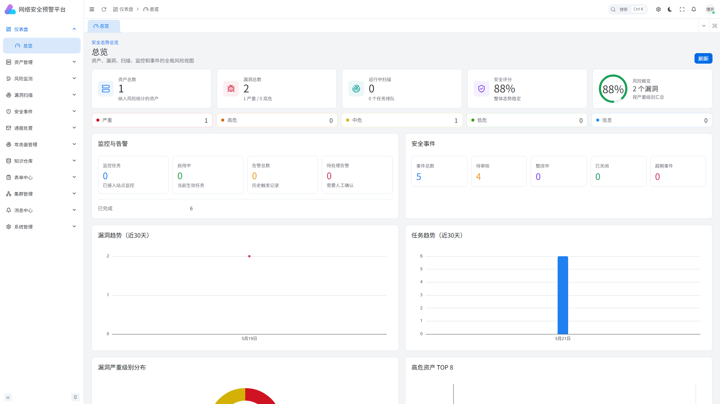
图：系统登录页面
步骤 2：系统自动跳转到 IAM 统一登录页面
步骤 3：输入用户名和密码，如已开启 MFA 则需输入动态验证码
步骤 4：登录成功后自动跳转回漏扫系统首页（仪表盘）
步骤 5：如首次登录，IAM 会引导完成密码修改和个人信息完善
[截图：IAM 统一登录页面]
💡 提示：支持 SSO 单点登录，登录 IAM 后访问漏扫系统无需再次输入密码。

第2章 仪表盘

2.1 功能概述
仪表盘是系统首页，提供全局安全态势概览，包括资产统计、漏洞趋势、扫描任务状态、安全事件分布、通报处置进度等关键指标的可视化展示。
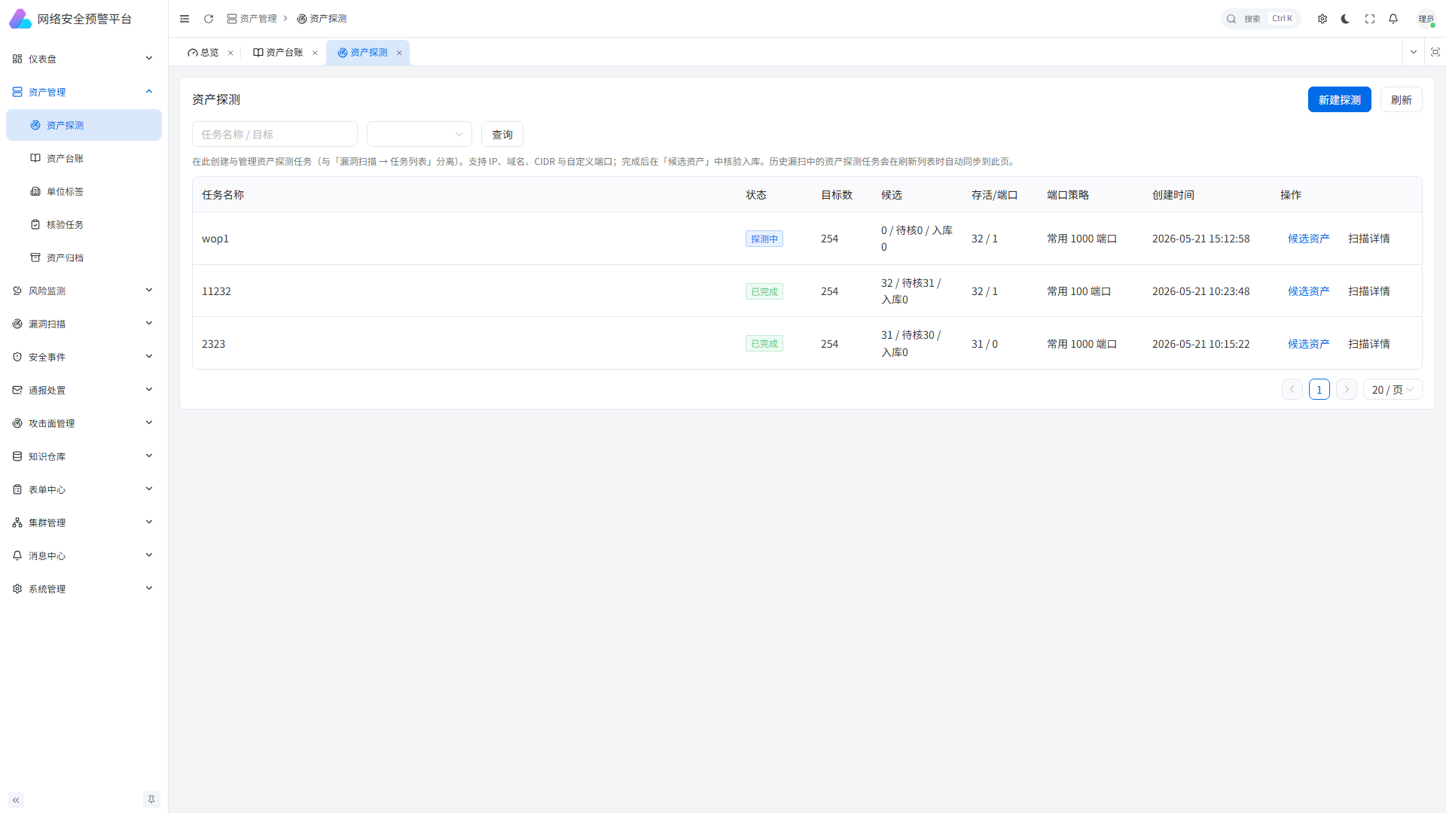
图：资产探测任务列表

2.2 统计卡片
卡片名称 | 数据含义 | 单位
资产总数 | 系统中已录入的所有资产数量 | 个
高危漏洞 | 严重(Critical)+高危(High)漏洞数量 | 个
活跃任务 | 当前状态为 running/queued 的扫描任务 | 个
待处理事件 | 状态为未处置的安全事件数量 | 个
通报处置率 | 已完成处置 / 总通报数 × 100% | %
站点可用率 | 可用性检测通过的站点比例 | %

第3章 资产管理

3.1 功能概述
资产管理模块提供完整的资产全生命周期管理能力，包括资产录入、分组、标签、导入导出、风险评估、生命周期状态变更、合规检查、责任人分配、告警管理、审核核查等功能。

3.2 资产列表
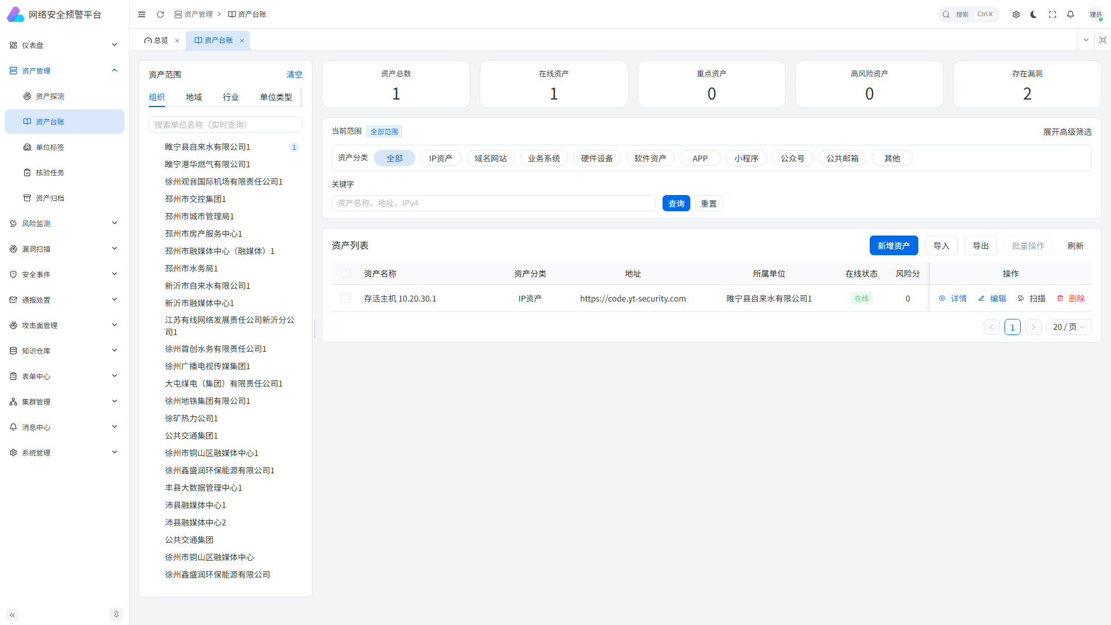
图：资产台账列表页面

3.2.1 字段说明
字段名 | 类型 | 说明 | 示例
name | 字符串(200) | 资产名称 | 门户官网
type | 字符串(50) | 资产类型：website/server/database/network 等 | website
address | 字符串(500) | 资产地址（IP/域名/URL） | https://www.example.com
group_id | 字符串(36) | 所属分组 ID | —
status | 整数 | 状态：1=活跃 0=不活跃 | 1
domain | 字符串(255) | 域名 | www.example.com
ipv4 | 字符串(45) | IPv4 地址 | 10.0.1.100
port | 整数 | 端口号 | 443
protocol | 字符串(20) | 协议 | https
service | 字符串(100) | 运行服务 | nginx
version | 字符串(100) | 服务版本 | 1.24.0
os | 字符串(100) | 操作系统 | CentOS 7.9
data_number | 字符串(70) | 资产编号（台账） | ZC-2026-001
system_type | 字符串(50) | 系统类型 | 业务系统
asset_family | 字符串(50) | 资产族系 | Web应用
is_key | 布尔 | 是否关键资产 | true
security_protection_level | 字符串(20) | 等保级别 | 三级
region_code | 字符串(12) | 地域编码（省市区县级） | 110101
organize_id | 字符串(64) | 所属组织 ID | —
responsible_user_name | 字符串(100) | 责任人姓名 | 张三
risk_score | 浮点数 | 风险评分（0-100） | 72.5
vuln_count | 整数 | 关联漏洞数 | 5
last_scan_at | 时间 | 最后扫描时间 | 2026-05-25 10:00
ssl_expires_at | 时间 | SSL 证书过期时间 | 2027-01-01
tags | 字符串数组 | 标签 | ["核心","已备案"]
remark | 字符串(500) | 备注 | —

3.2.2 操作步骤
- ■ 新增资产
步骤 1：进入「资产管理 → 资产列表」页面
步骤 2：点击右上角「新增资产」按钮
步骤 3：在弹出的表单中填写资产名称（必填）、地址（必填）、类型等信息
步骤 4：选择所属分组和组织
步骤 5：点击「确定」保存
[截图：新增资产表单]
- ■ 导入资产
步骤 1：点击「导入」按钮
步骤 2：下载 Excel/CSV 模板文件
步骤 3：按模板格式填写资产数据
步骤 4：上传填好的文件
步骤 5：系统自动校验并显示导入结果
💡 提示：支持批量导入，单次最多 5000 条记录。
- ■ 资产发现
步骤 1：进入「资产管理 → 资产发现」
步骤 2：输入 IP 段或域名作为发现目标
步骤 3：选择发现策略（端口扫描/子域名枚举/爬虫探测）
步骤 4：启动发现任务
步骤 5：任务完成后，在结果列表中确认并录入发现的资产

3.3 资产分组
字段 | 类型 | 说明
name | 字符串(200) | 分组名称
description | 文本 | 分组描述
parent_id | 字符串(36) | 父级分组ID（支持多级嵌套）
is_dynamic | 布尔 | 是否动态分组（自动规则匹配）
rule_field | 字符串(50) | 动态分组匹配字段
rule_op | 字符串(20) | 匹配操作符（eq/contains/in等）
rule_value | 字符串(200) | 匹配值
asset_count | 整数 | 分组内资产数量

3.4 标签管理
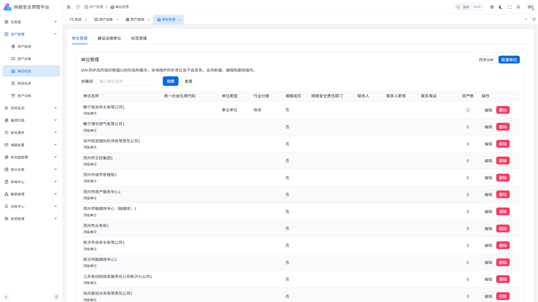
图：单位标签管理页面
字段 | 类型 | 说明
name | 字符串(100) | 标签名称（唯一）
color | 字符串(20) | 标签颜色（十六进制）
category | 字符串(50) | 标签分类
is_auto | 布尔 | 是否自动标签（由系统规则生成）

3.5 资产生命周期
资产具有完整的生命周期状态机：
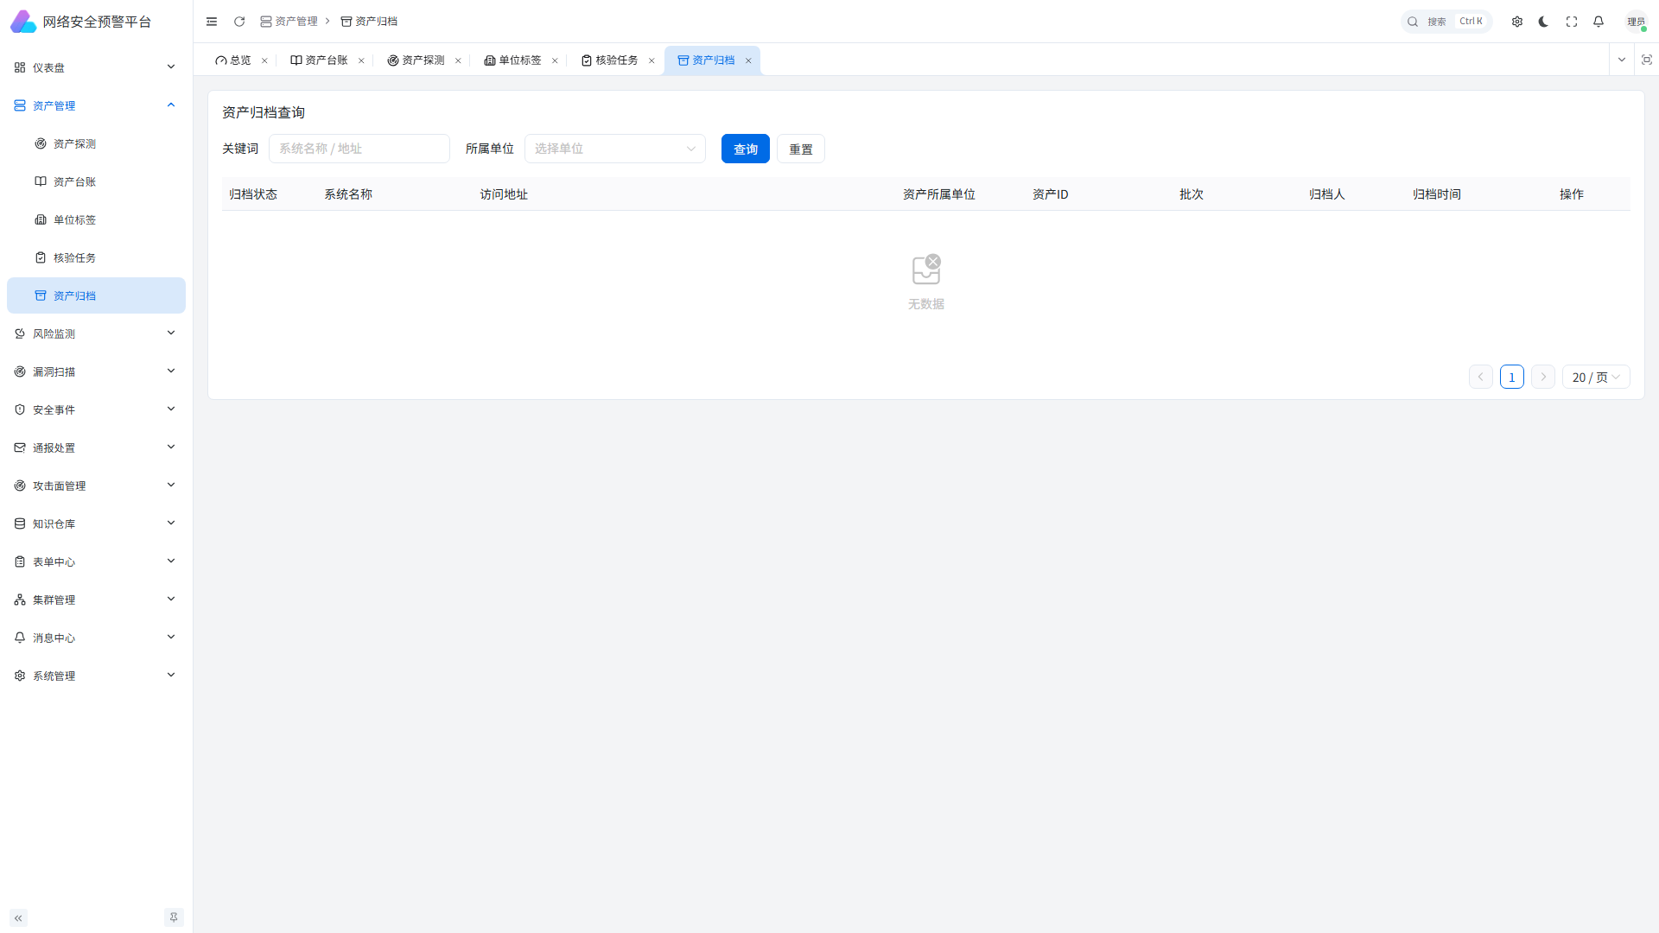
图：资产归档页面
状态 | 英文标识 | 说明
已发现 | discovered | 通过扫描/发现自动录入
已确认 | confirmed | 经人工确认为有效资产
已登记 | registered | 正式登记入库
运营中 | operating | 正常运行中
退役中 | decommission | 准备下线
已下线 | offline | 已停止服务

3.6 资产核查（审核）
支持多组织间的资产核查工作流：
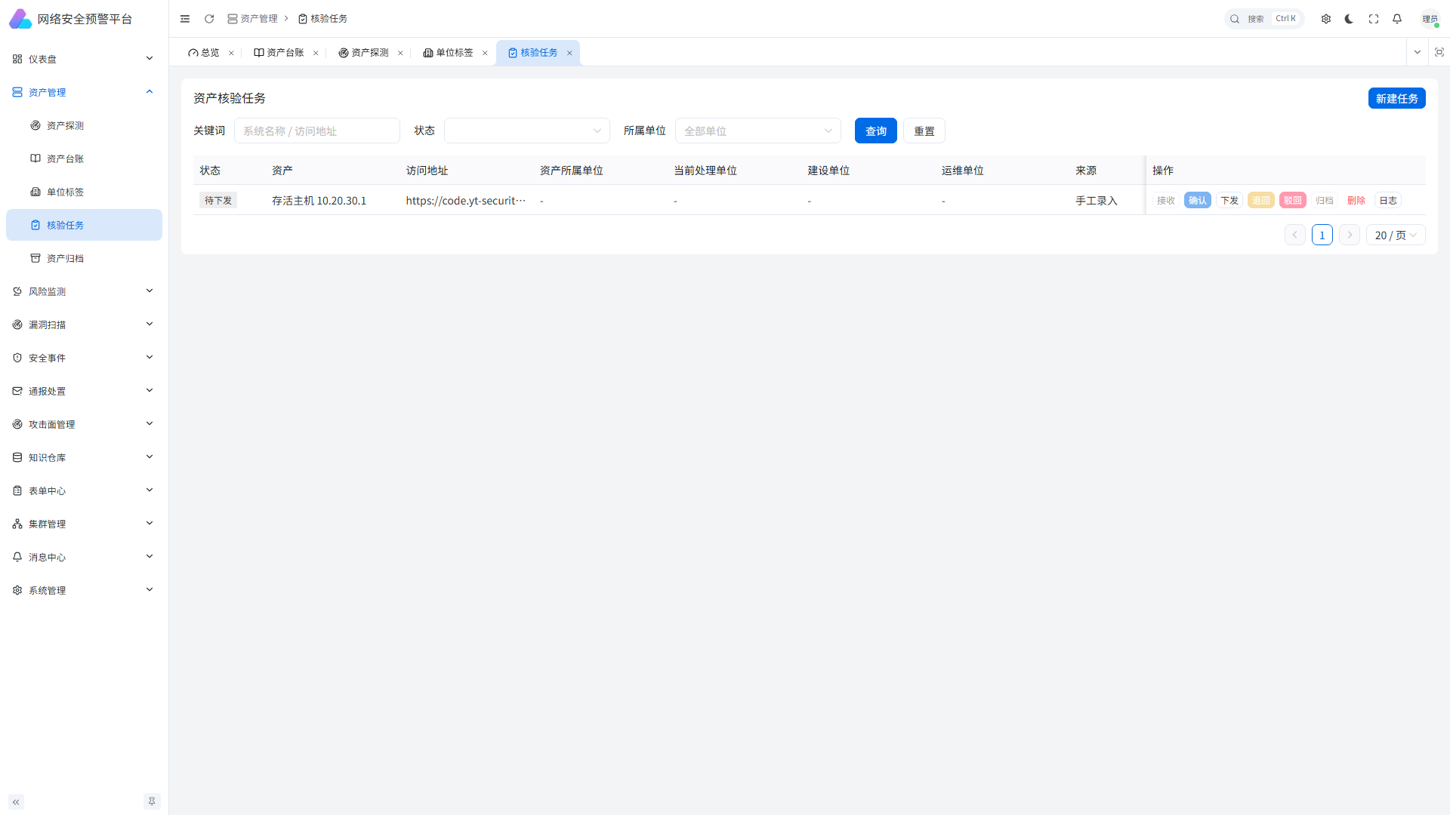
图：资产核查任务列表
状态 | 英文标识 | 说明
待派发 | pending_dispatch | 核查任务已创建，待上级派发
待接收 | pending_receive | 已派发至目标组织，待接收
待核查 | pending_verify | 已接收，核查中
已确认 | confirmed | 核查通过
已驳回 | rejected | 核查未通过，需整改
已退回 | returned | 退回给上级组织
已转发 | forwarded | 转发给其他组织核查
已归档 | archived | 核查完成并归档

3.7 风险评估
评分维度 | 字段 | 说明
综合评分 | total_score | 加权综合分（0-100）
暴露面评分 | exposure_score | 开放端口、服务暴露程度
漏洞评分 | vuln_score | 漏洞数量和严重程度
合规评分 | compliance_score | 合规检查通过率
高危漏洞数 | critical_vulns | 严重/高危漏洞数

第4章 漏洞扫描

4.1 扫描任务
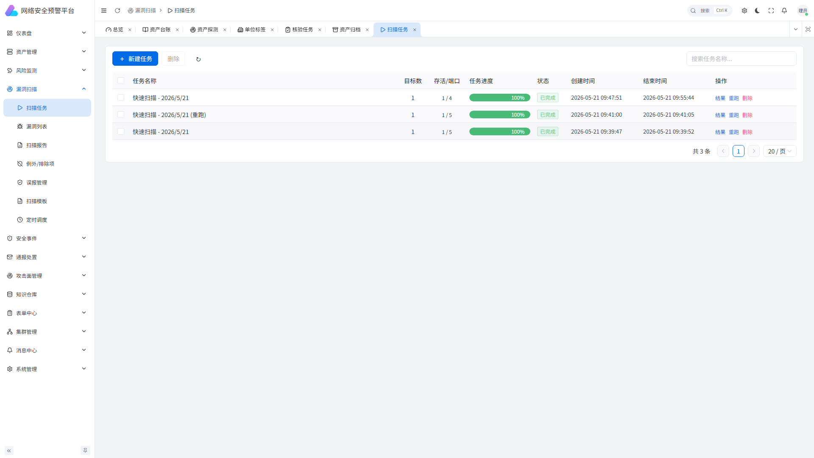
图：扫描任务列表

4.1.1 字段说明
字段 | 类型 | 说明
name | 字符串(200) | 任务名称
template_id | 字符串(36) | 关联扫描模板 ID
type | 字符串(50) | 任务类型（常规扫描/资产丰富/资产发现/漏洞复测）
targets | 字符串数组 | 扫描目标列表
config | JSON | 扫描配置参数
parameters | JSON | 扫描参数
priority | 整数(1-10) | 优先级，默认5
status | 字符串(20) | 任务状态
progress | 浮点数 | 进度百分比（0-100）
current_stage | 字符串 | 当前执行阶段
total_targets | 整数 | 总目标数
scanned_targets | 整数 | 已扫描目标数
vuln_critical/high/medium/low/info | 整数 | 各级别漏洞数
profile | 字符串(50) | 扫描配置文件：full/quick/custom
worker_id | 字符串(36) | 执行节点 ID
started_at / finished_at | 时间 | 开始/结束时间

4.1.2 任务状态机
状态 | 英文标识 | 说明
待处理 | pending | 任务已创建，等待调度
排队中 | queued | 已进入调度队列
运行中 | running | 正在执行扫描
已暂停 | paused | 手动暂停
已完成 | completed | 扫描正常结束
失败 | failed | 扫描异常终止
已取消 | cancelled | 手动取消
拆分中 | splitting | 大任务正在拆分为子任务
部分完成 | partial | 部分子任务完成

4.1.3 创建扫描任务
步骤 1：进入「漏洞扫描 → 扫描任务」
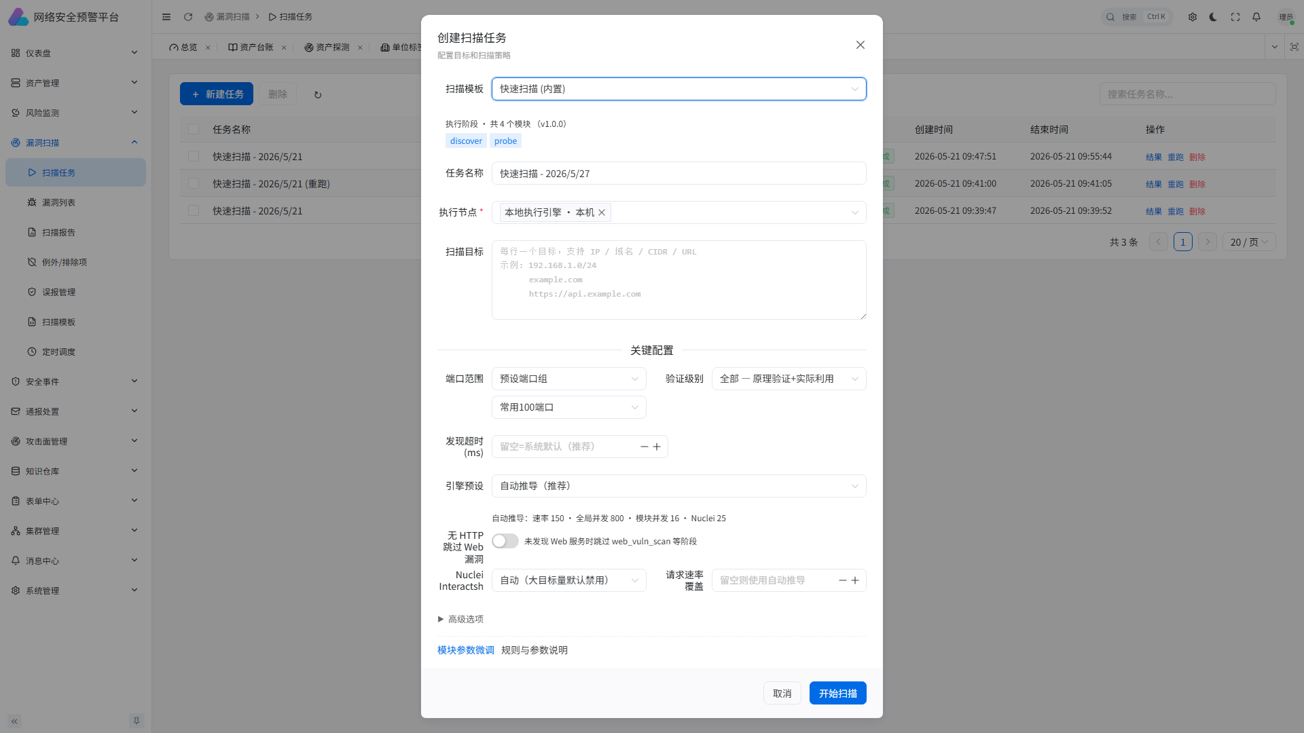
图：创建扫描任务表单
步骤 2：点击「新建任务」
步骤 3：填写任务名称
步骤 4：选择扫描目标（手动输入 IP/域名 或从资产列表选择）
步骤 5：选择扫描模板（或使用自定义配置）
步骤 6：设置优先级和扫描配置文件（全量扫描/快速扫描）
步骤 7：点击「创建」提交任务
步骤 8：任务自动进入调度队列等待执行

4.2 漏洞列表
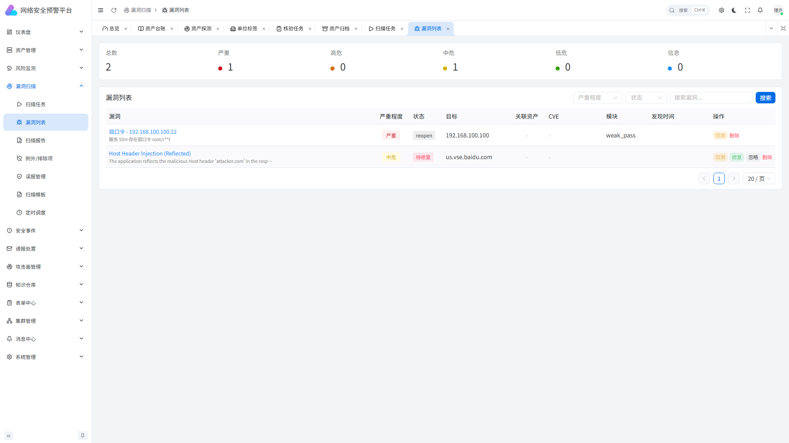
图：漏洞发现列表

4.2.1 字段说明
字段 | 类型 | 说明
title | 字符串(500) | 漏洞标题
severity | 字符串(20) | 严重程度：critical/high/medium/low/info
cvss | 浮点数 | CVSS 评分（0-10）
cve_ids | 字符串数组 | 关联 CVE 编号
cwe_ids | 字符串数组 | CWE 弱点类型
category | 字符串(50) | 漏洞分类
target | 字符串(500) | 漏洞目标
port | 整数 | 端口
description | 文本 | 漏洞描述
solution | 文本 | 修复建议
detect_method | 字符串(20) | 检测方式：active（主动）/passive（被动）
confidence | 整数(0-100) | 置信度
evidence | 文本 | 漏洞证据
request / response | 文本 | 原始请求/响应
status | 字符串(20) | 漏洞状态

4.2.2 漏洞状态流转
状态 | 英文标识 | 说明 | 可执行操作
未修复 | open | 新发现的漏洞 | 标记已验证/已修复/忽略
已验证 | verified | 经人工确认存在 | 标记已修复/忽略
已修复 | fixed | 已完成修复 | 漏洞复测
已忽略 | ignored | 标记为忽略（误报或风险接受） | 重新打开
重新打开 | reopen | 复测发现仍存在 | 标记已修复

4.3 定时任务
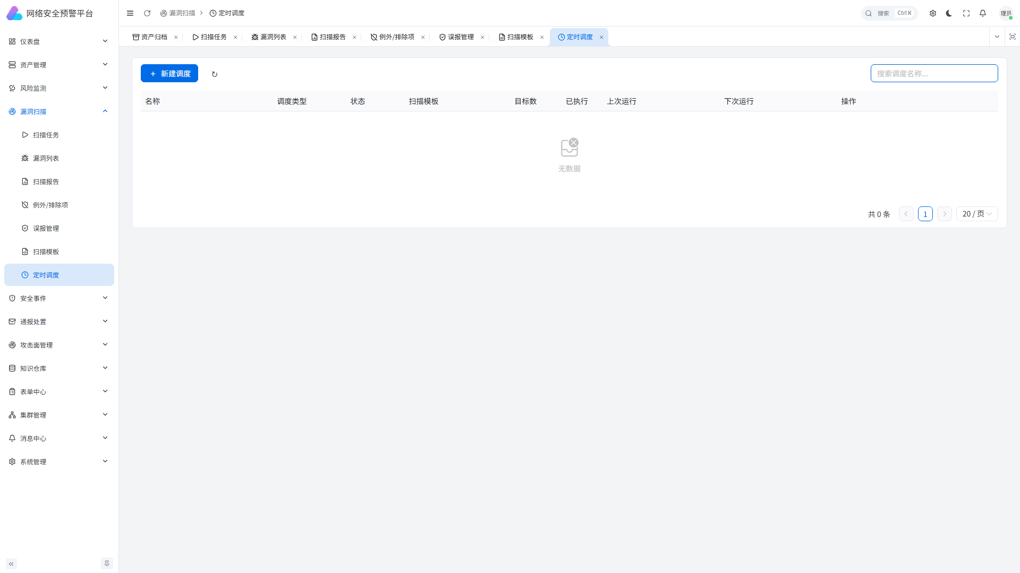
图：定时调度列表
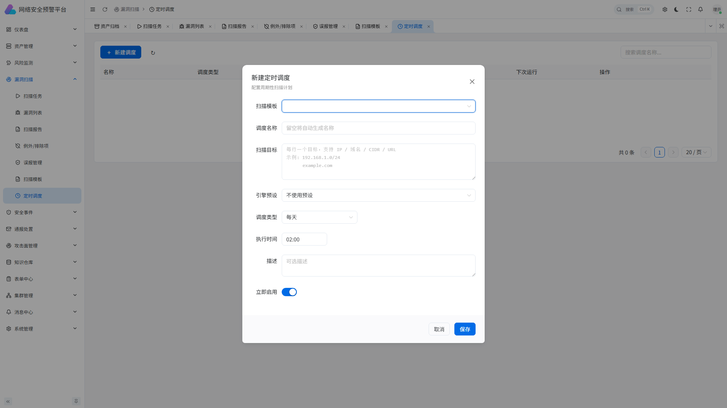
图：创建定时调度弹窗
字段 | 类型 | 说明
name | 字符串(200) | 计划名称
schedule_type | 字符串(20) | 类型：cron/interval/daily/weekly/monthly
cron_expr | 字符串(100) | Cron 表达式
interval_min | 整数 | 间隔分钟数
enabled | 布尔 | 是否启用
last_run_at | 时间 | 上次执行时间
next_run_at | 时间 | 下次执行时间
run_count | 整数 | 累计执行次数

4.4 例外/排除项
例外/排除项管理允许配置扫描时需要跳过的目标、路径或漏洞类型。适用于已知业务需求或已有其他防护措施的场景。
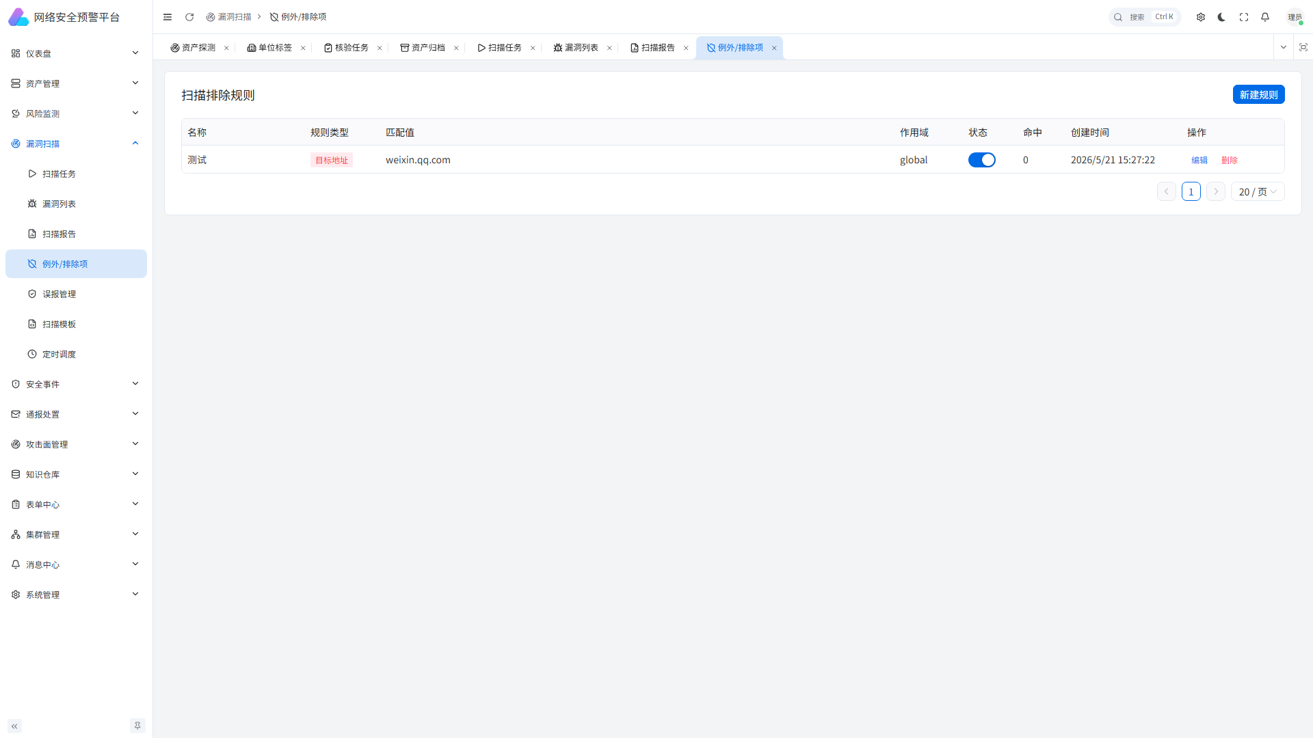
图：例外/排除项列表
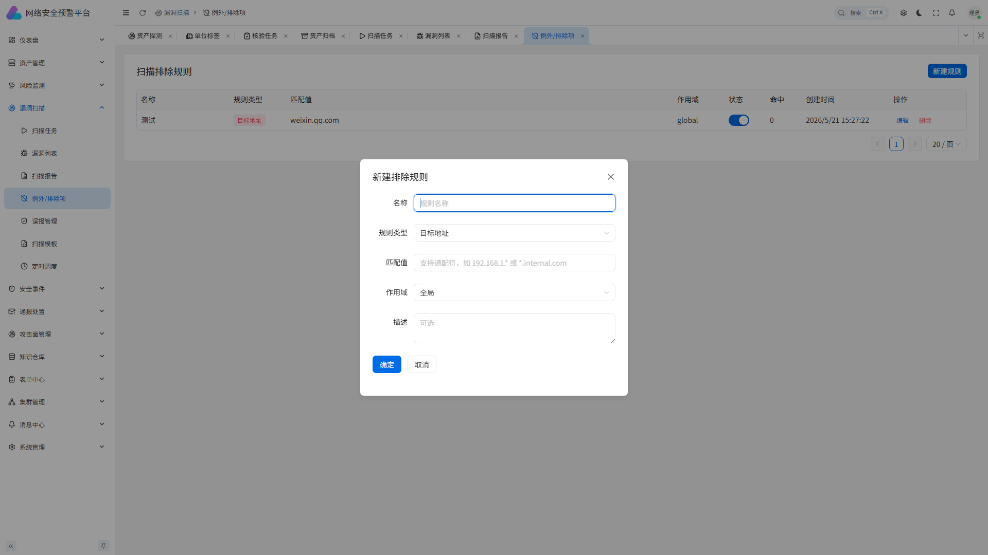
图：新建排除规则弹窗

4.5 误报管理
误报管理模块用于维护误报规则。当扫描结果中存在误报时，可创建误报规则，后续扫描将自动过滤匹配的结果，减少人工确认工作。
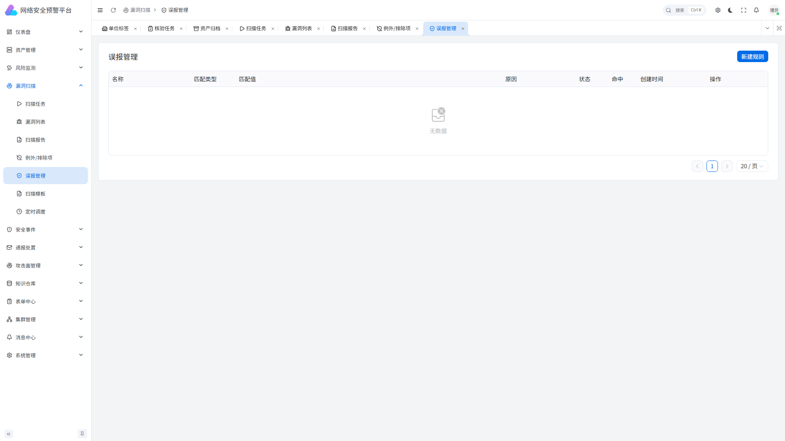
图：误报管理列表
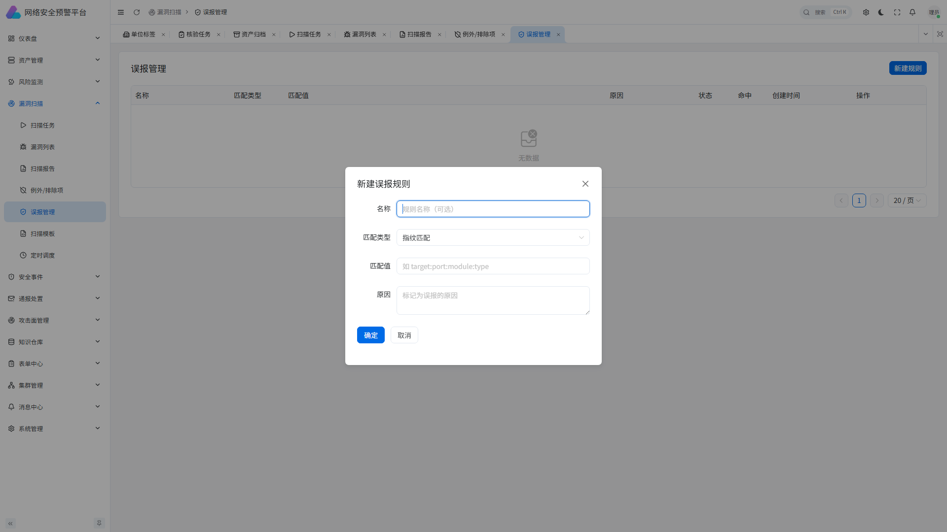
图：新建误报规则弹窗

4.6 扫描模板
扫描模板用于预定义扫描策略（检测模块组合、扫描参数等），创建任务时可直接引用模板，减少重复配置工作。系统内置多套常用模板。
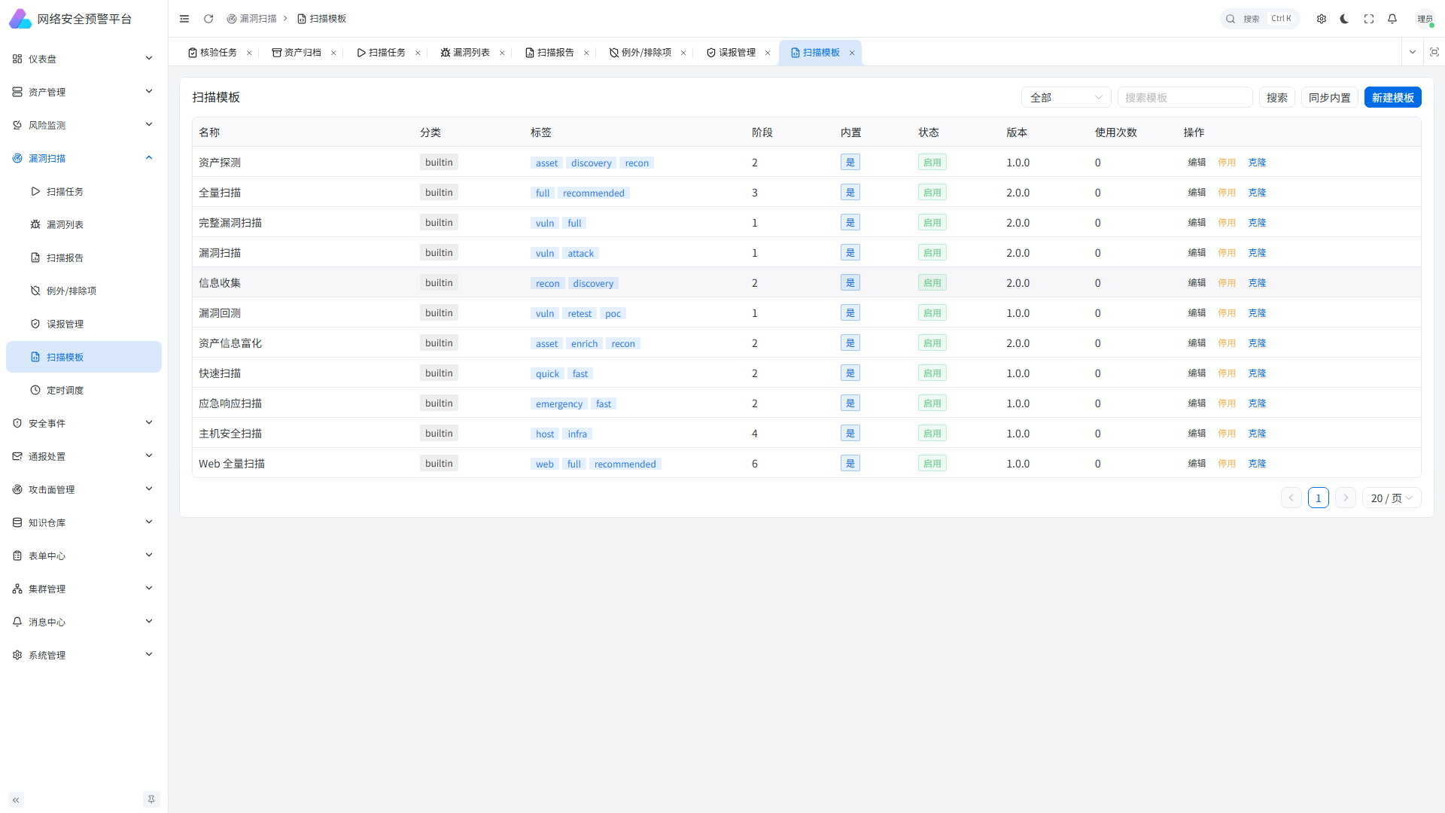
图：扫描模板列表
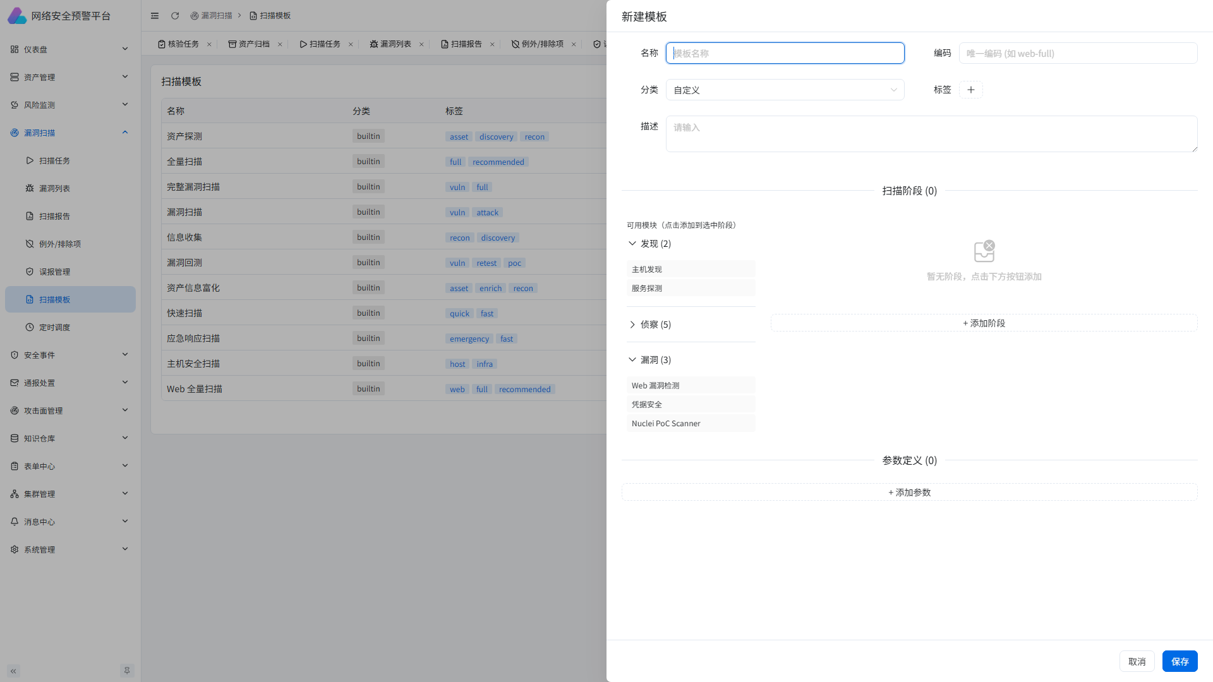
图：创建扫描模板弹窗

4.7 扫描报告
扫描报告模块汇总展示所有已完成扫描任务的报告。支持按任务、时间范围筛选，可在线预览报告内容，也可导出为 PDF/Word 格式。
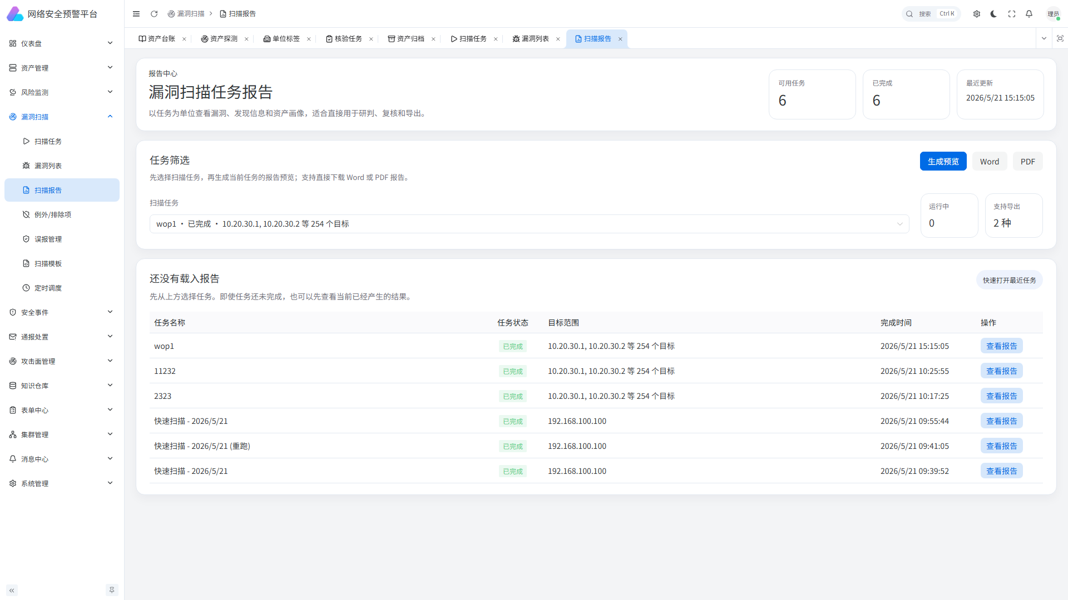
图：扫描报告页面

第5章 安全事件
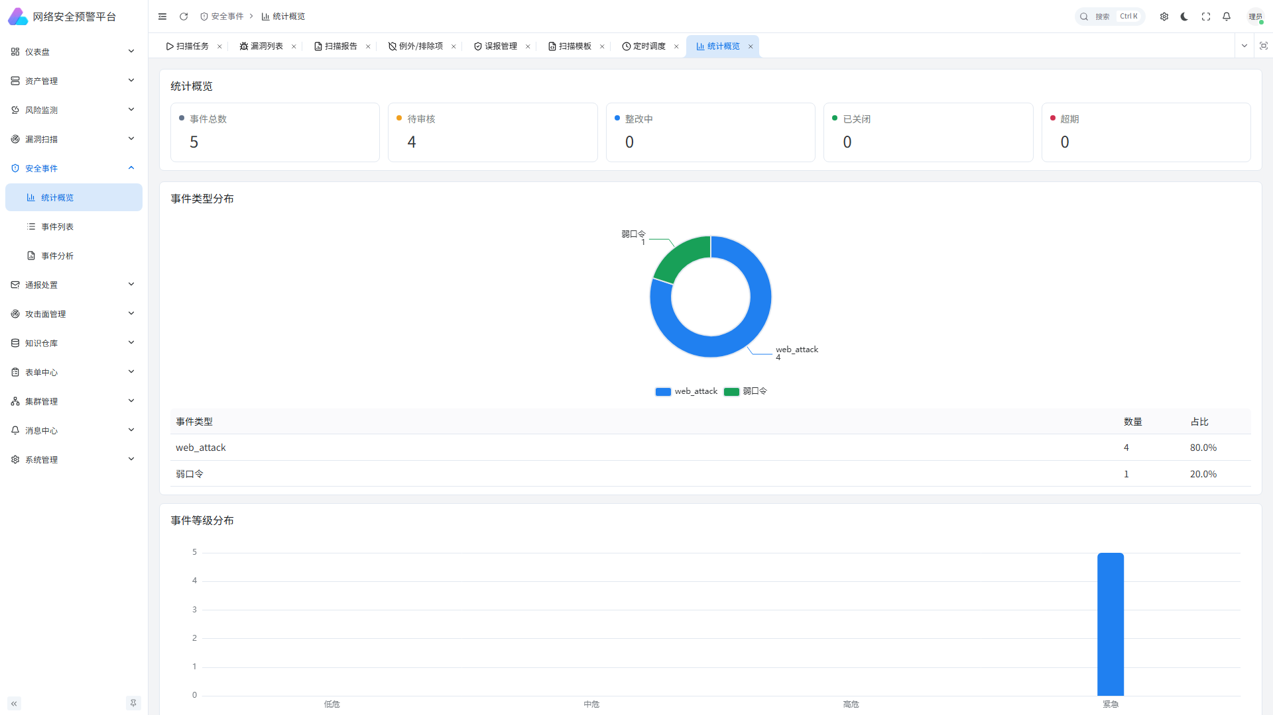
图：安全事件统计概览

5.1 事件字段说明
字段 | 类型 | 说明
incident_no | 字符串(100) | 事件编号（唯一）
name | 字符串(255) | 事件名称
level | 整数 | 事件等级（1=特别重大 2=重大 3=较大 4=一般）
source | 整数 | 数据来源
status | 整数 | 事件状态
report_time | 时间 | 上报时间
ai_pre_status | 整数 | AI 预审状态
ai_opinion | 文本 | AI 预审意见
ai_confidence | 浮点数 | AI 置信度
risk_score | 浮点数 | AI 风险评分（0-100）
ai_category | 字符串 | AI 自动分类
remediation_plan | 文本 | 整改方案
remediation_deadline | 时间 | 整改截止日期
remediation_assignee | 字符串 | 整改责任人
sla_level | 整数 | SLA 等级
sla_deadline | 时间 | SLA 响应截止时间

5.2 AI 辅助功能
系统集成 AI 分析能力，可自动完成事件预审、分类、风险评估。AI 模块基于提示词模板进行工作，管理员可在「知识仓库 → 提示模板」中配置和调优 AI 提示词。
AI 功能 | 说明
AI 预审 | 自动判断事件是否需要人工处理，给出预审意见和置信度
AI 分类 | 根据事件描述自动分类（如SQL注入、XSS、信息泄露等）
风险评分 | 综合评估事件风险等级（0-100分）
漏洞描述 | AI 生成事件关联漏洞的技术描述
危害分析 | AI 分析潜在危害和影响范围
修复建议 | AI 生成针对性的修复建议

5.3 SLA 管理
系统支持按事件等级配置 SLA 响应时限：
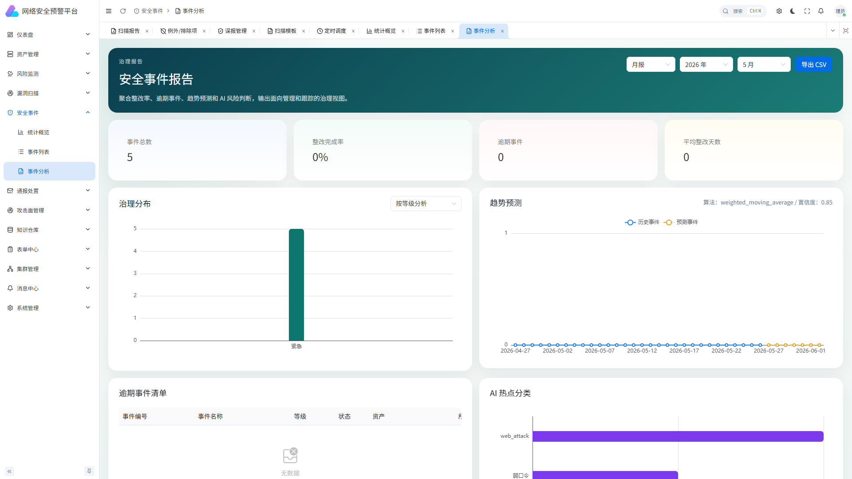
图：事件分析页面
事件等级 | 建议响应时限 | 自动升级机制
特别重大 | ≤ 1 小时 | 超时自动升级通知至管理层
重大 | ≤ 4 小时 | 超时自动催办
较大 | ≤ 24 小时 | 超时提醒
一般 | ≤ 72 小时 | 到期提醒

5.4 事件处置流程
步骤 1：事件录入 → 系统生成事件编号
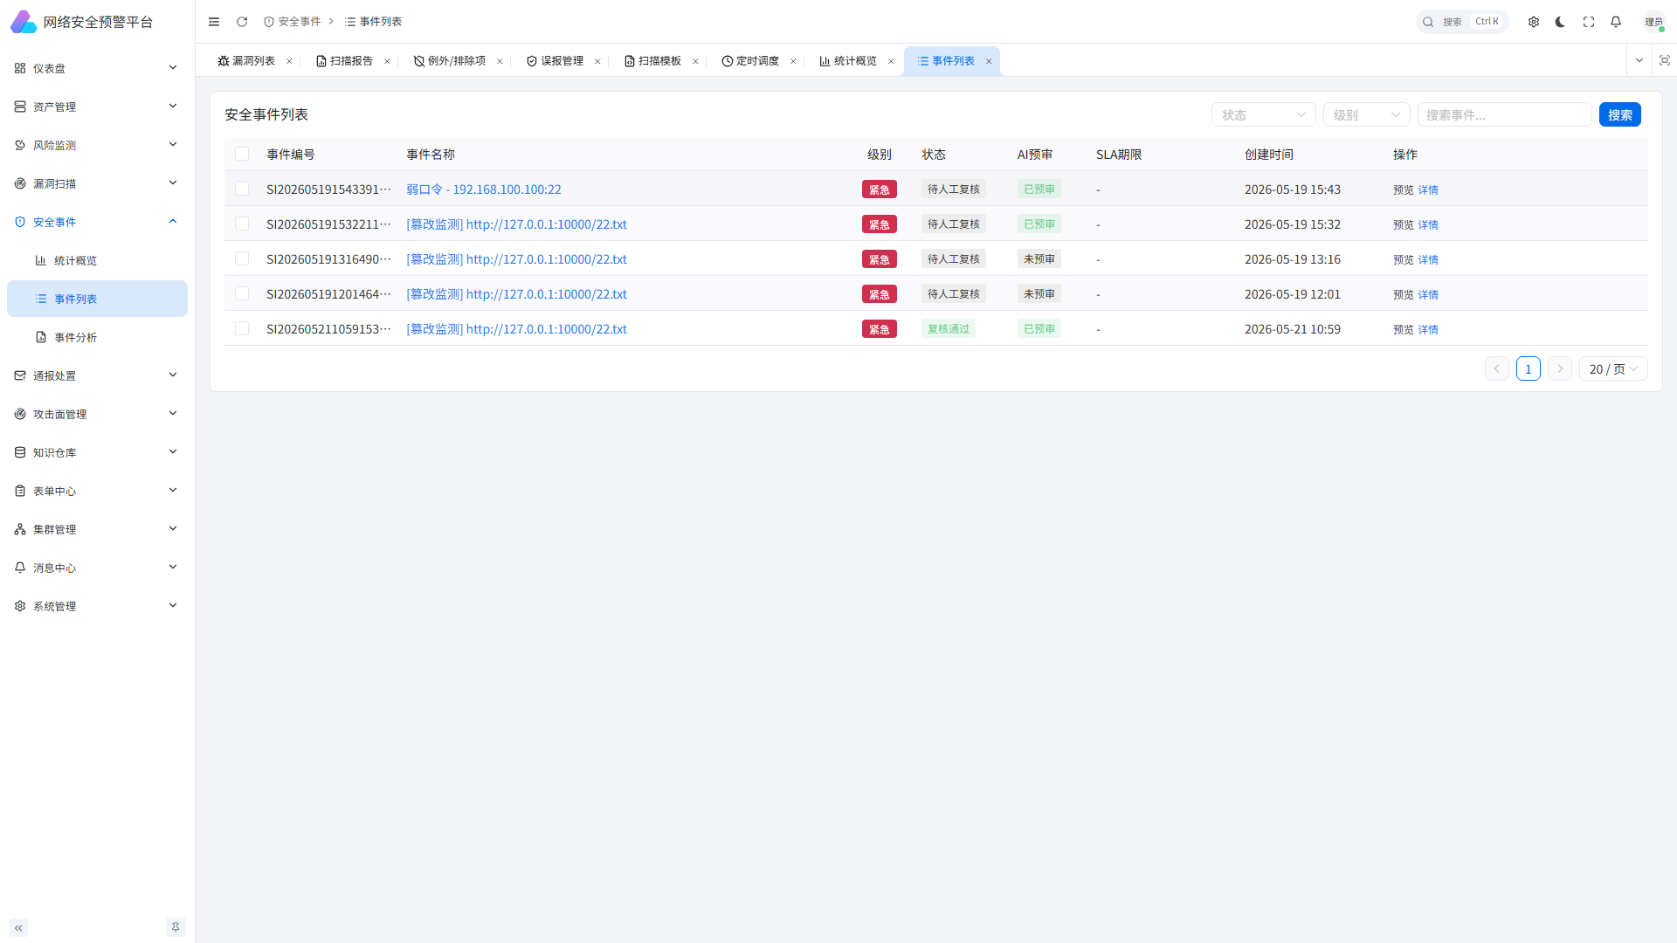
图：安全事件列表
步骤 2：AI 自动预审 → 给出风险评分和分类建议
步骤 3：人工确认 → 指定整改责任人和截止日期
步骤 4：整改执行 → 责任人提交整改方案和结果
步骤 5：整改验证 → 验证修复效果
步骤 6：事件关闭 → 归档并记录处理过程

第6章 通报处置
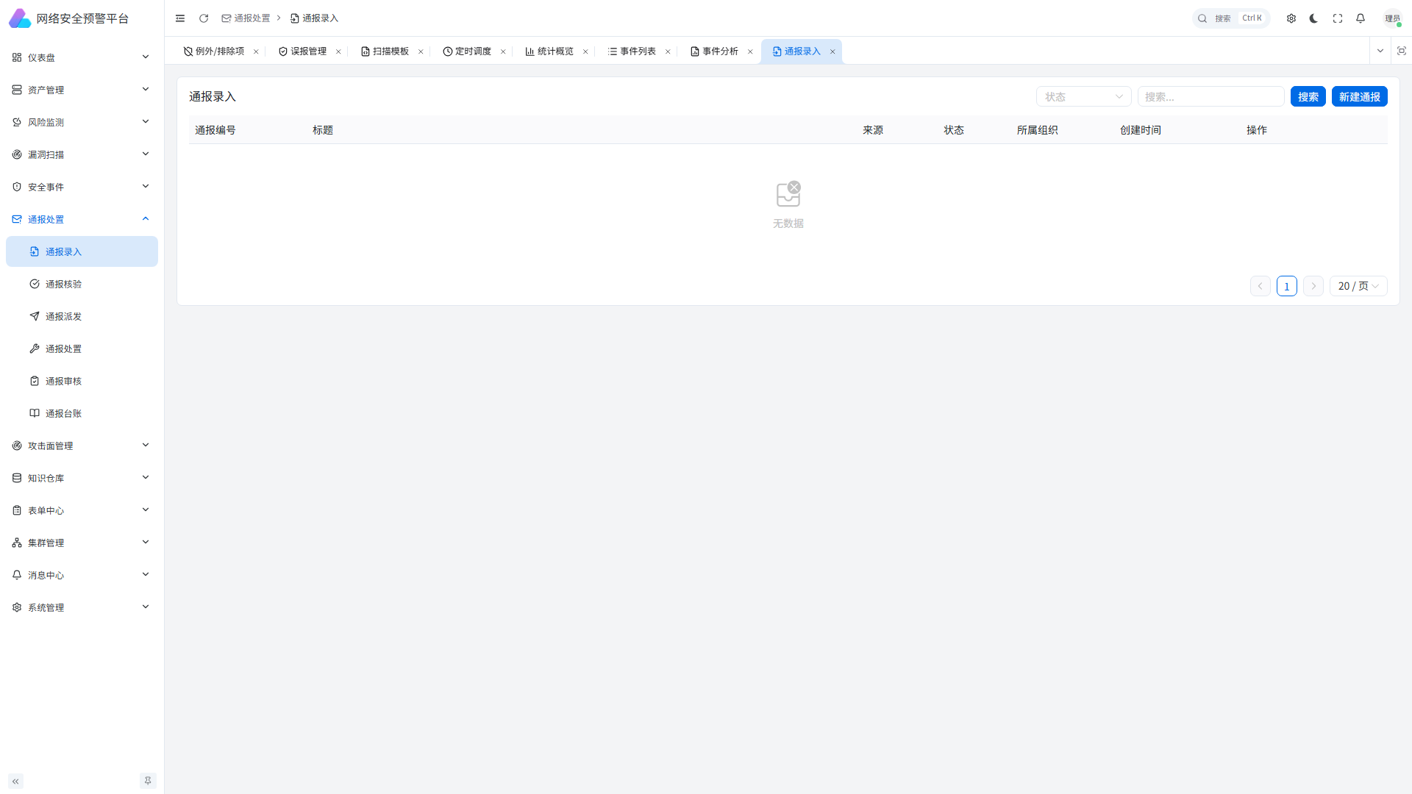
图：通报录入列表
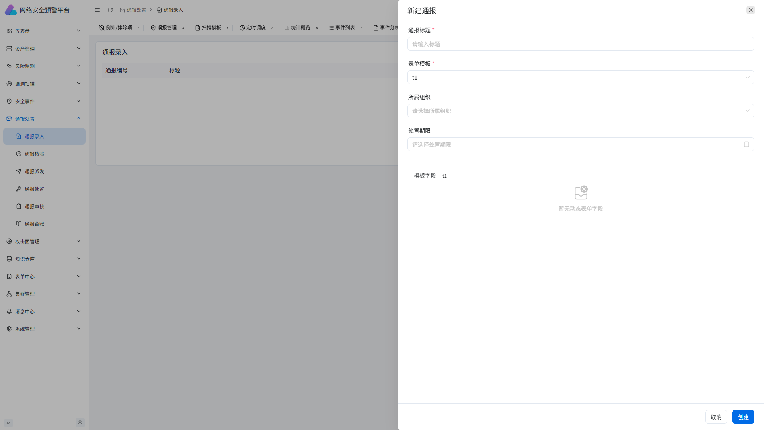
图：新建通报录入页面

6.1 功能概述
通报处置模块支持多级组织间的安全通报派发、处置、审核全流程管理。支持通报录入、多级派发、处置上报、逐级审核、操作日志追溯等功能。

6.2 通报字段说明
字段 | 类型 | 说明
code | 字符串(70) | 通报编号
title | 字符串(255) | 通报标题
source | 字符串(70) | 通报来源
organize | 字符串(255) | 发起组织
disposal_organize | 字符串(255) | 处置组织
distribution_time | 字符串(70) | 派发时间
processing_deadline | 字符串(70) | 处理期限
circular_template | 字符串(70) | 通报表单模板标识
circular_data | JSON数组 | 录入表单数据
disposal_template | 字符串(70) | 处置表单标识
disposal_data | JSON数组 | 处置表单数据
status | 字符串(70) | 通报状态

6.3 多级派发流程
步骤 1：上级组织录入通报 → 填写通报表单
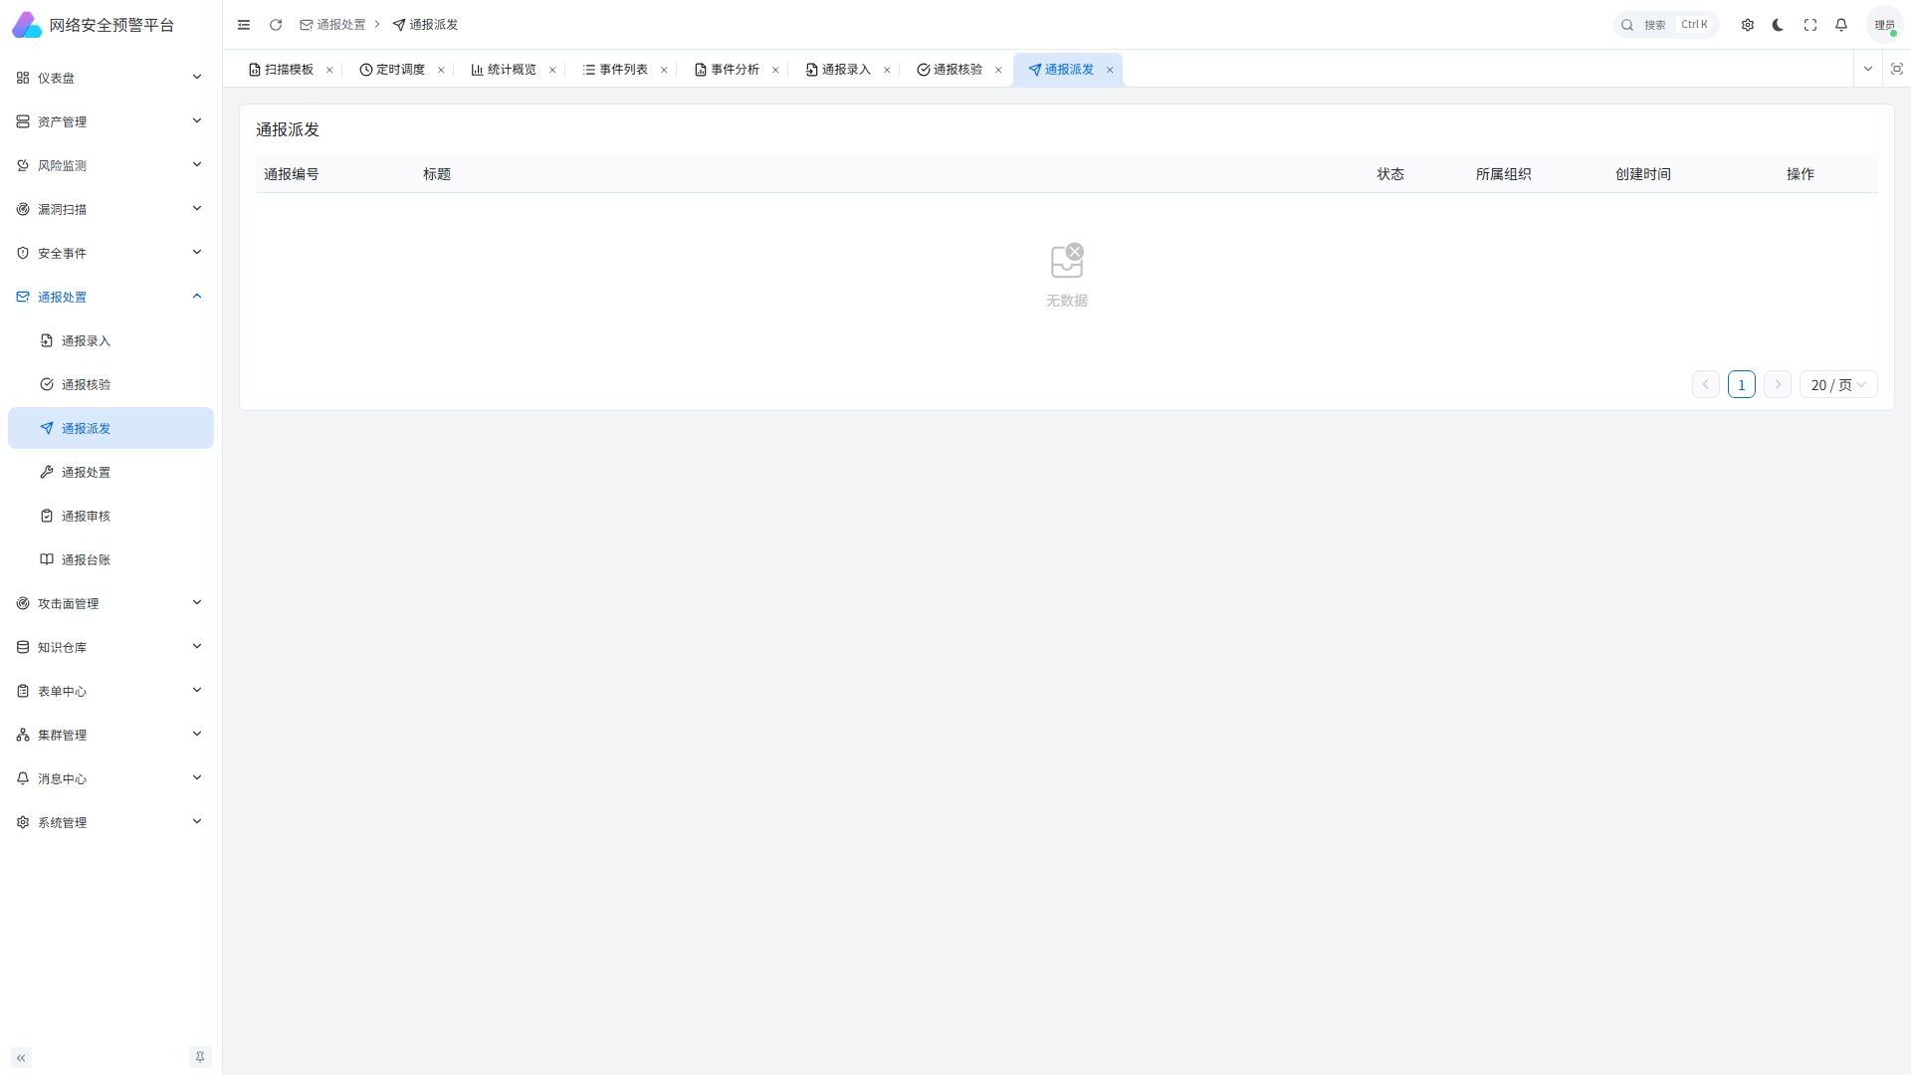
图：通报派发页面
步骤 2：设置处理期限和要求 → 选择目标组织派发
步骤 3：目标组织接收通报 → 可继续向下级派发
步骤 4：末级组织填写处置结果 → 提交上报
步骤 5：逐级审核 → 审核通过/驳回
步骤 6：所有组织审核通过 → 通报关闭归档
💡 提示：系统使用闭包表(Closure Table)存储多级派发关系，支持无限层级嵌套。

6.4 通报核验
通报核验是对录入通报的审核确认环节。核验人员检查通报信息的准确性和完整性，核验通过后进入派发流程。
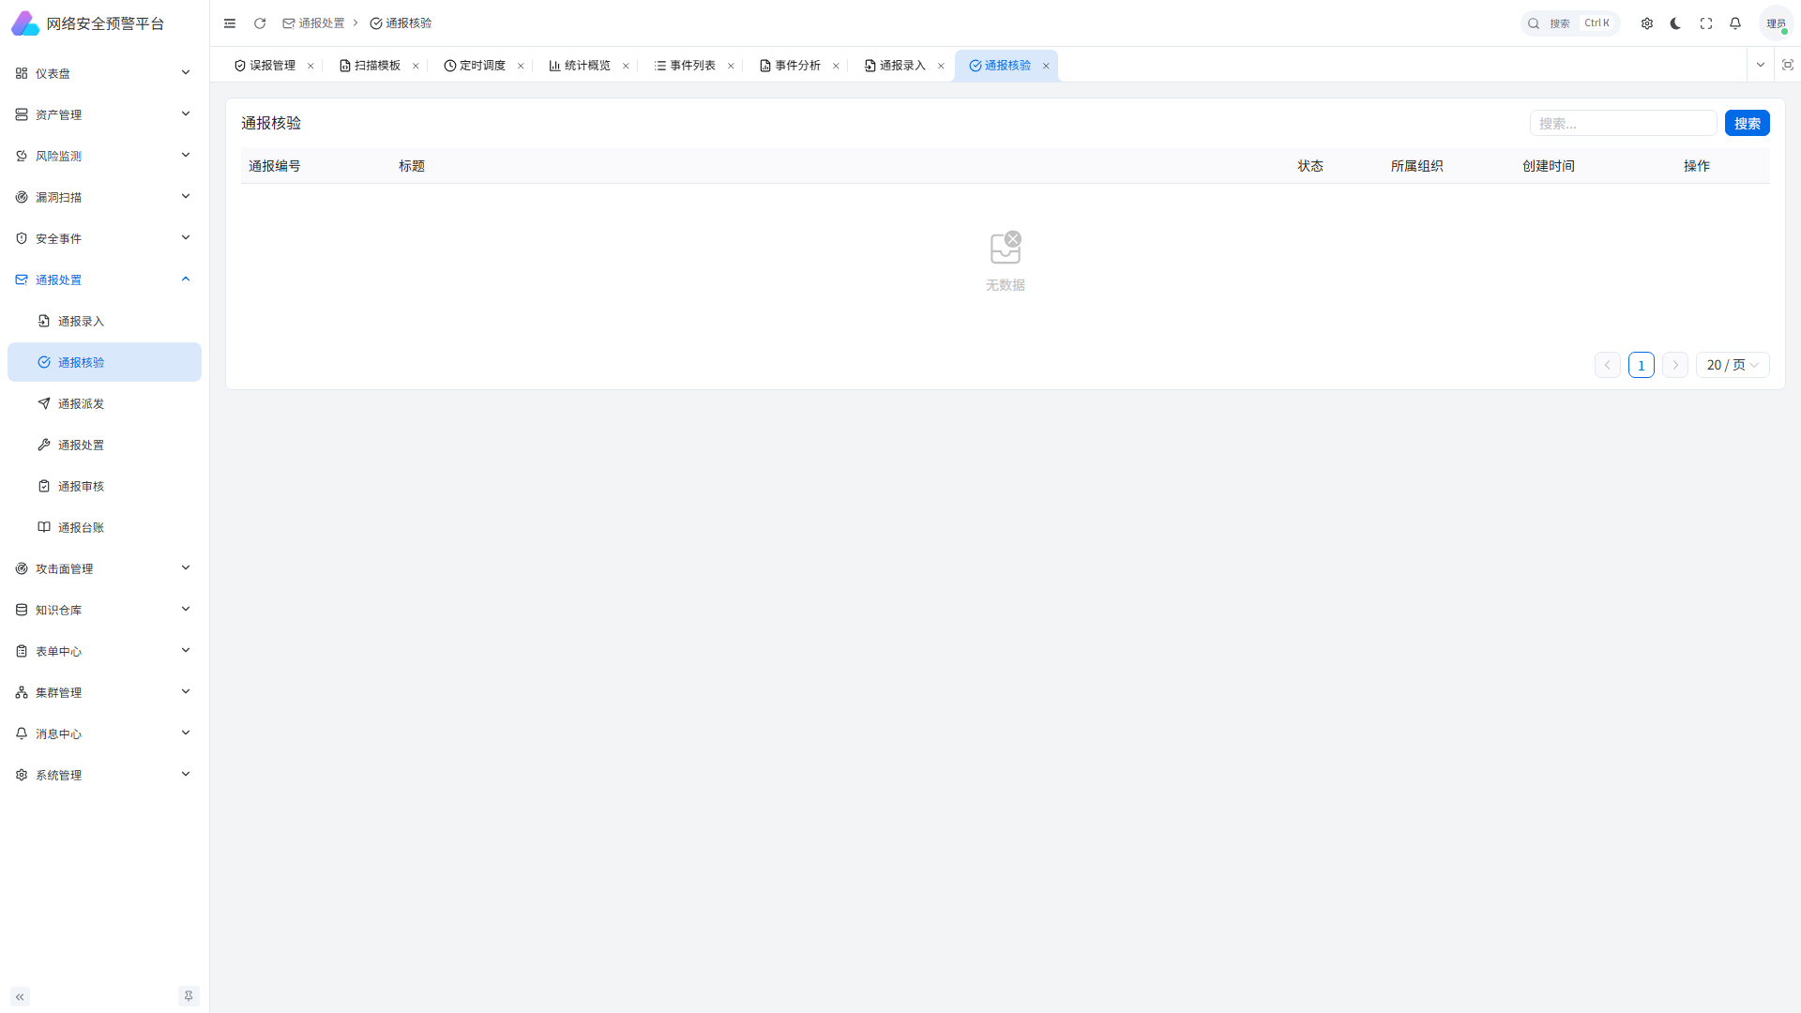
图：通报核验页面

6.5 通报处置执行
责任单位收到通报后，需在规定时限内完成整改处置并提交处置报告。支持转派给下级单位。
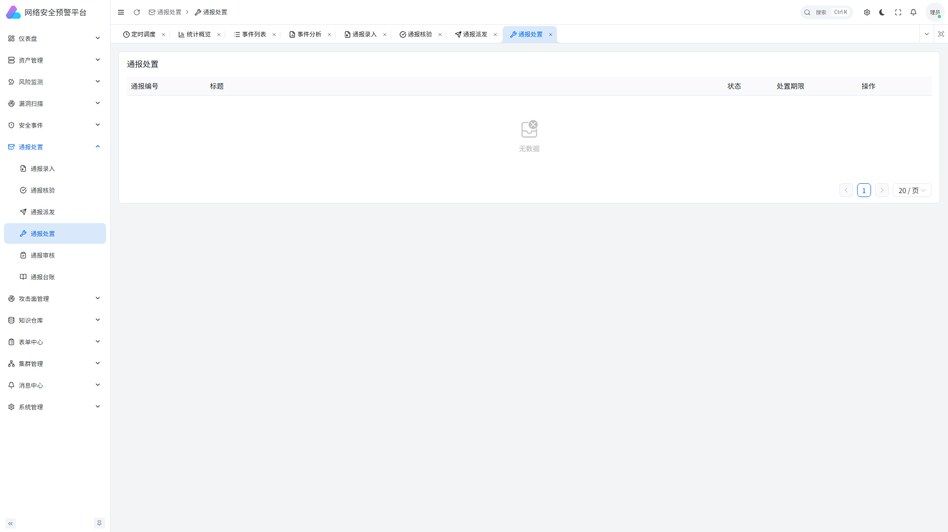
图：通报处置列表

6.6 通报审核
通报审核是处置流程的最后环节。审核人员确认整改措施是否有效、处置报告是否完整，审核通过后通报归档至台账。
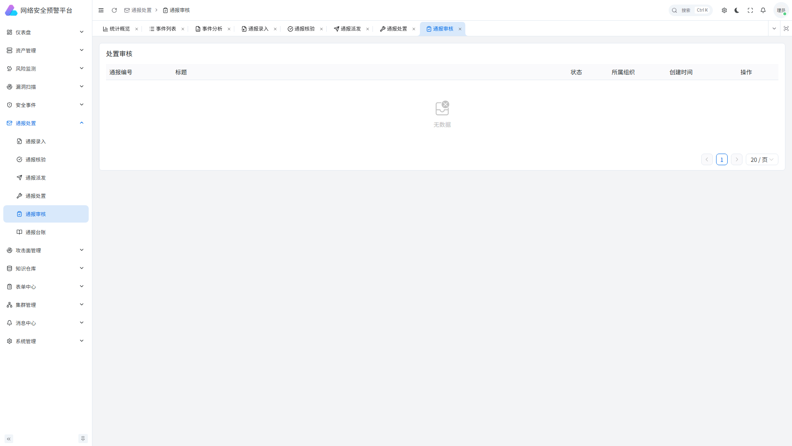
图：通报审核页面

6.7 通报台账
通报台账是所有已完成处置流程的通报归档中心，支持按时间、等级、组织筛选，可导出统计报表。
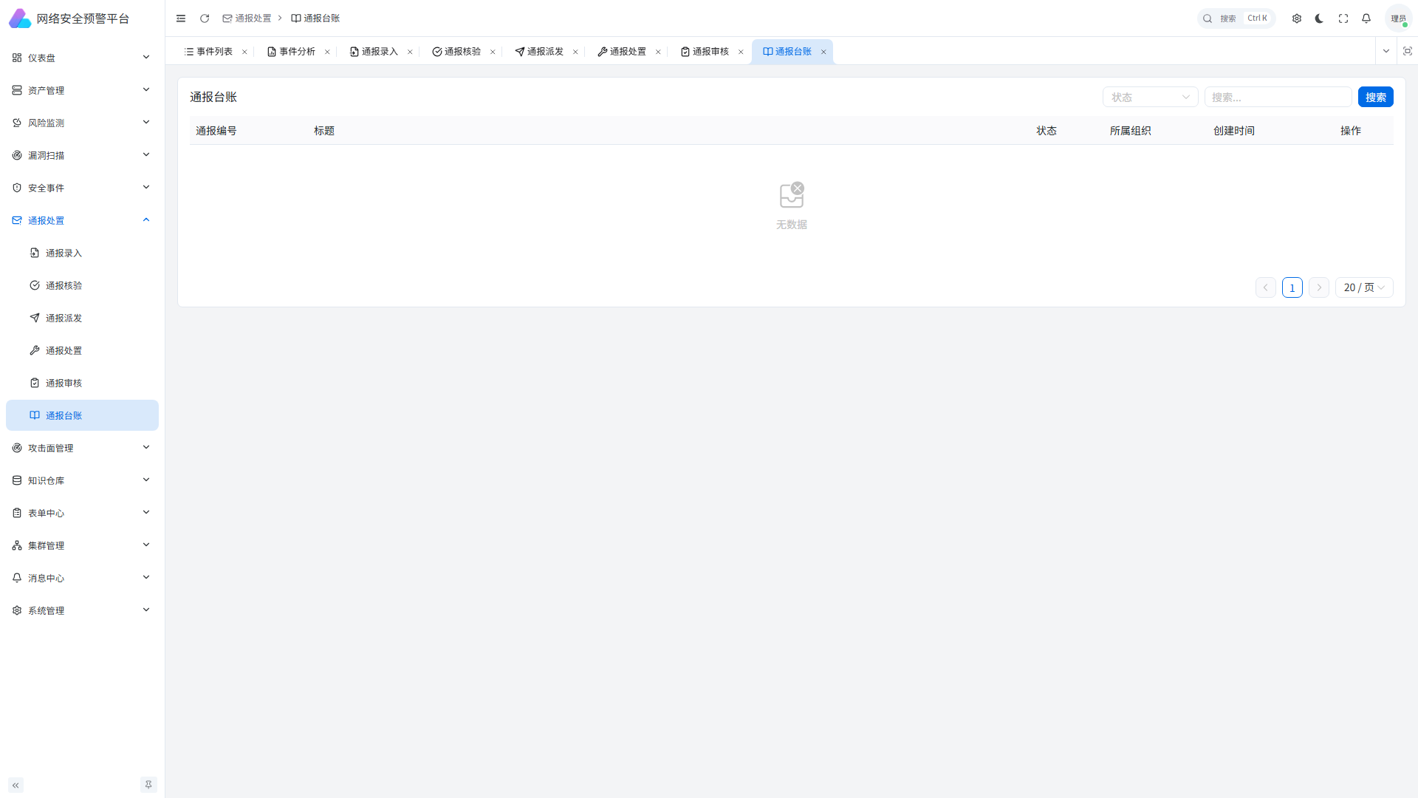
图：通报台账页面

第7章 站点监测
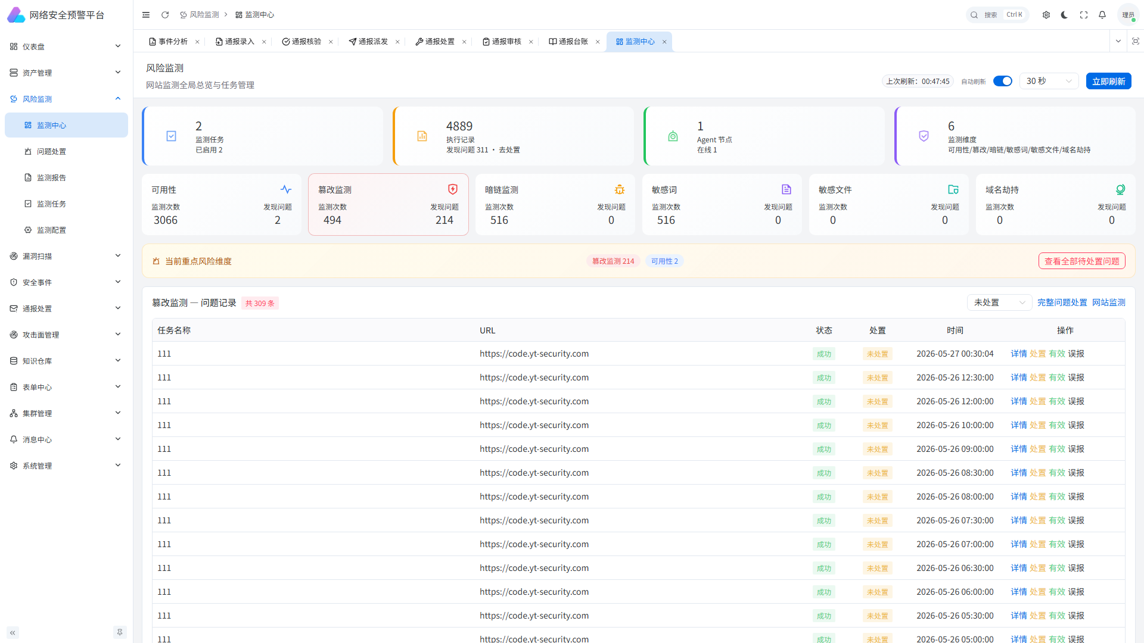
图：监测中心概览

7.1 功能概述
站点监测模块提供 7×24 小时的网站安全和可用性持续监测，覆盖 6 大监测维度：可用性检测、域名劫持检测、网页篡改检测、敏感文件检测、敏感词检测、暗链/后门检测。

7.2 监测目标
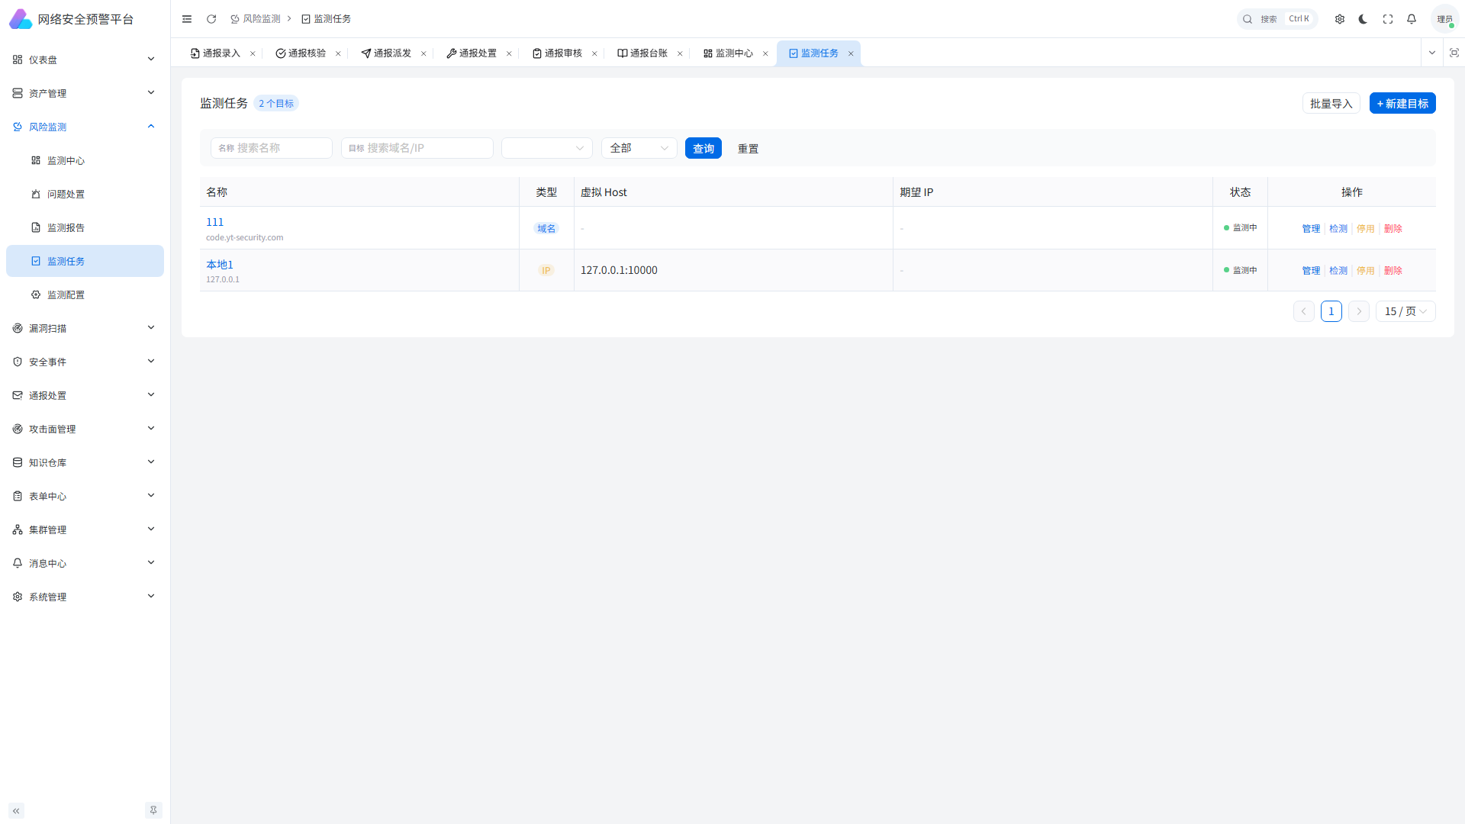
图：监测目标列表
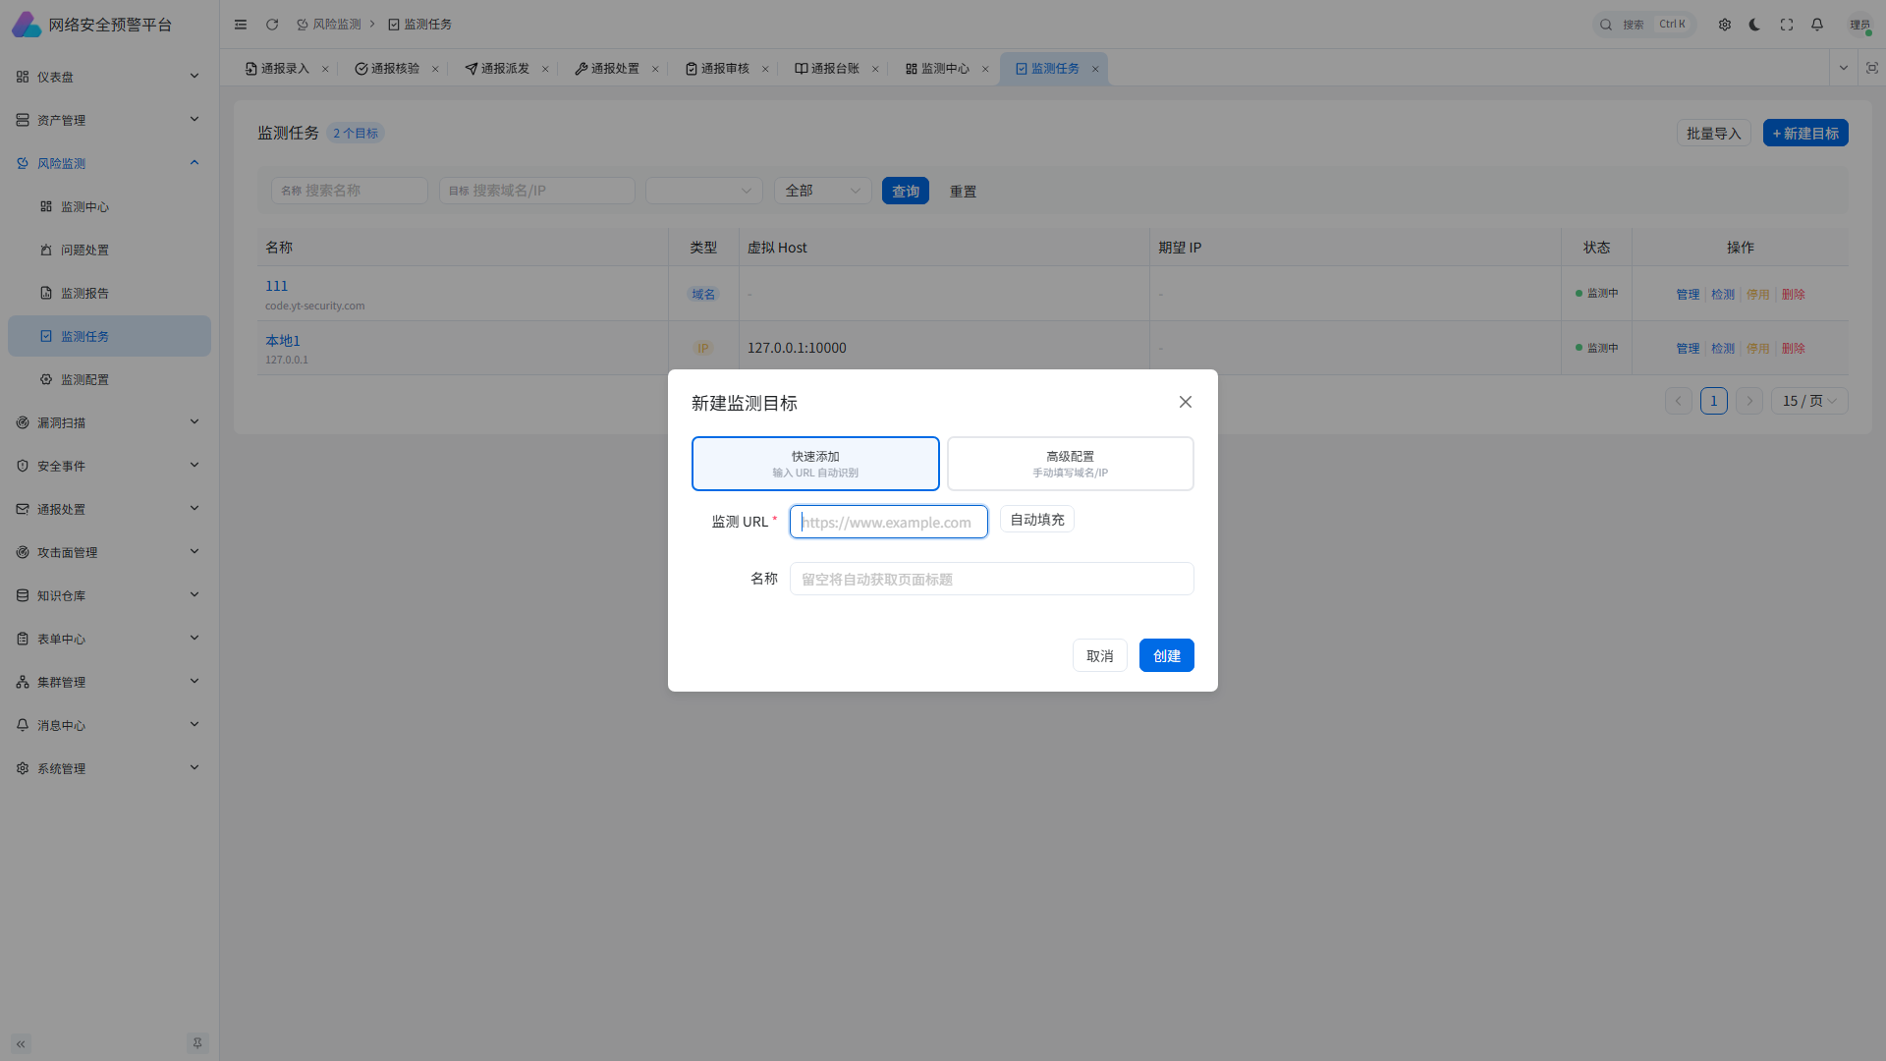
图：新建监测目标弹窗
字段 | 类型 | 说明
name | 字符串(200) | 目标名称
target_type | 字符串(20) | 类型：domain（域名）/ip
target_value | 字符串(500) | 目标值
default_scheme | 字符串(10) | 默认协议：https/http
virtual_host | 字符串(500) | 虚拟主机头
expected_ips | 文本 | 期望 IP 列表
schedule_enabled | 布尔 | 是否启用定时调度
schedule_cron | 字符串(100) | Cron 表达式

7.3 监测维度说明
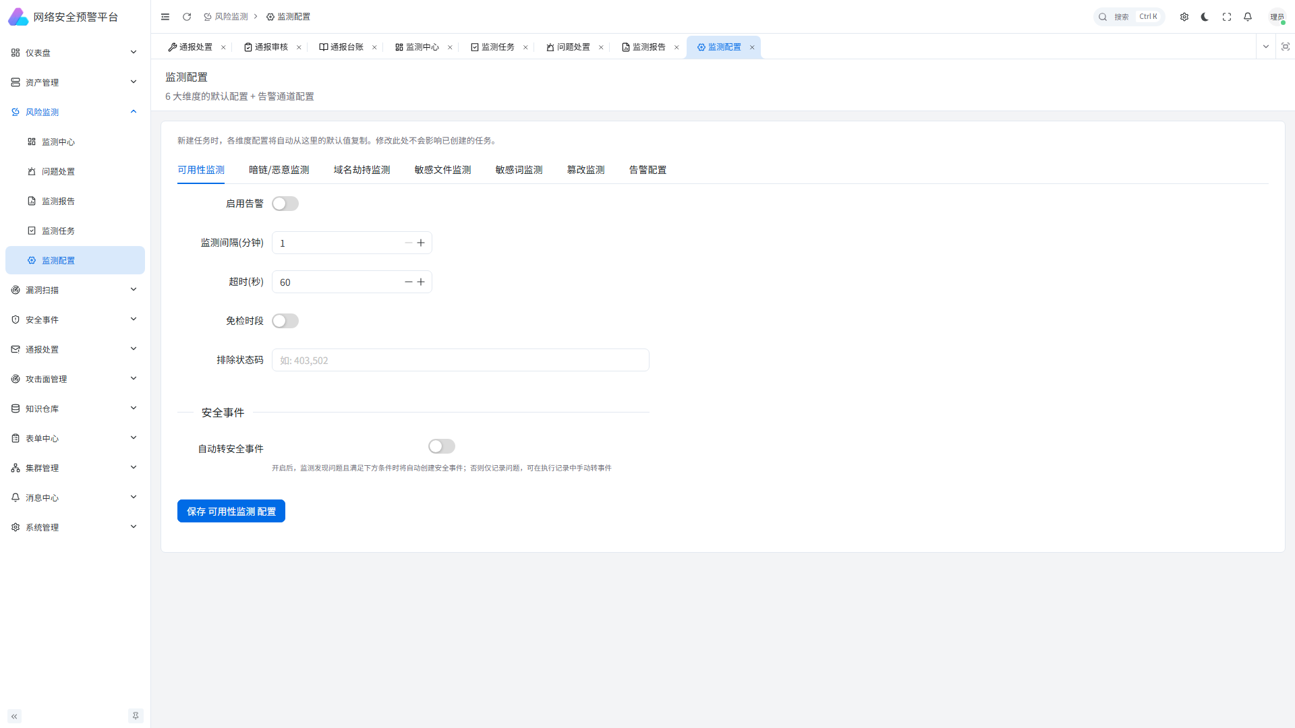
图：监测配置页面
维度 | 检测内容 | 默认周期
可用性检测 | HTTP状态码、响应时间、TLS证书、安全头 | 5分钟
域名劫持 | DNS解析结果是否偏离期望IP、停靠特征检测 | 5分钟
网页篡改 | 内容指纹比对（Simhash、DOM结构、视觉哈希） | 5分钟
敏感文件 | 探测备份文件、配置文件、信息泄露路径 | 每日一次
敏感词 | 页面内容中的违规词、政治敏感词匹配 | 1分钟
暗链/后门 | 隐藏链接、后门脚本、恶意跳转检测 | 1分钟

7.4 问题处置
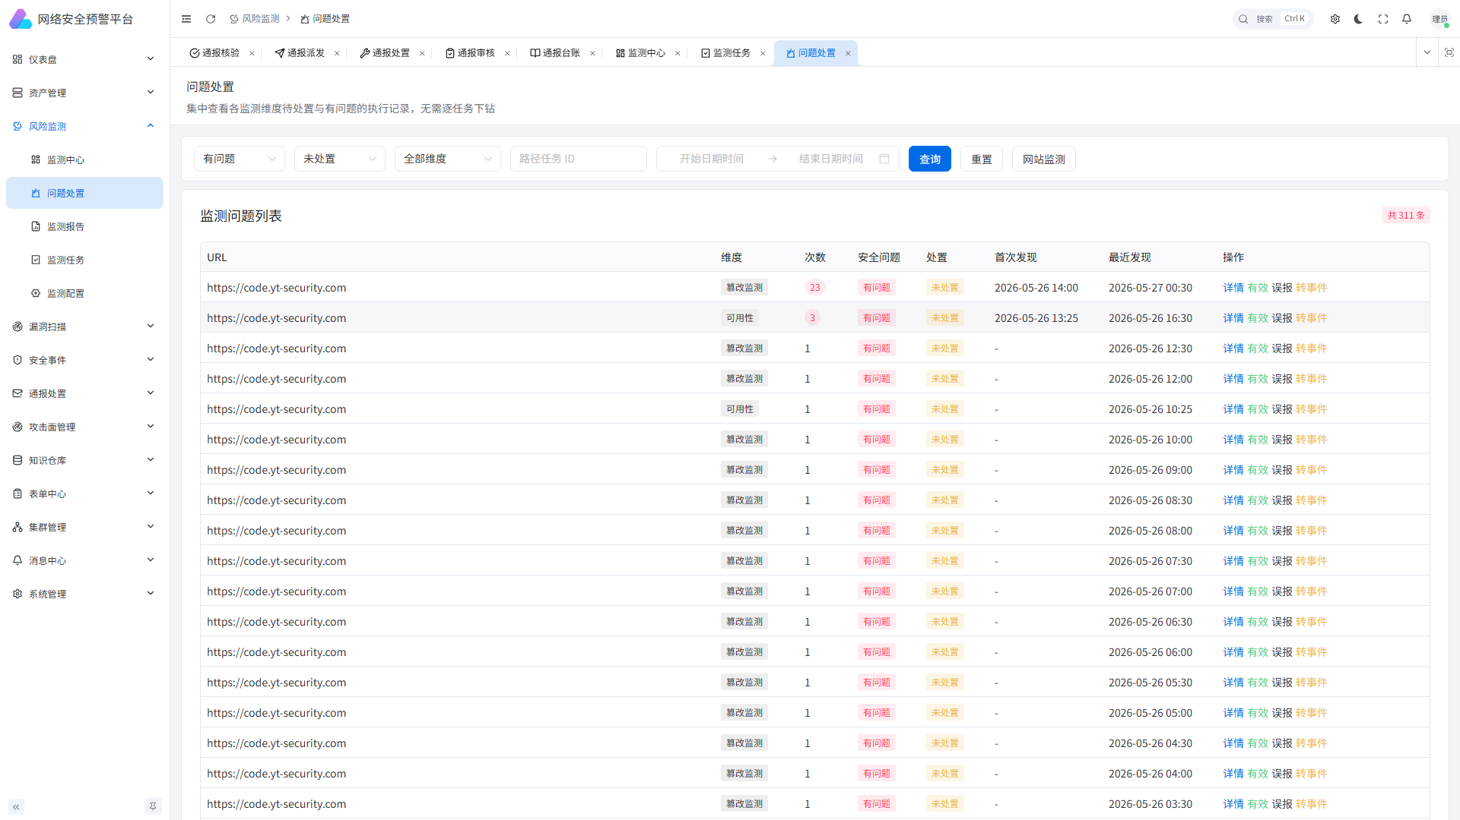
图：监测问题处置列表
处置状态 | 英文标识 | 说明
待处置 | pending | 新发现的问题，待确认
有效问题 | valid | 确认为真实安全问题
无效问题 | invalid | 确认为误报
误报 | false_positive | 标记为误报并排除

7.5 监测报告
监测报告汇总站点监测的执行结果，支持按时间范围生成综合报告和导出。
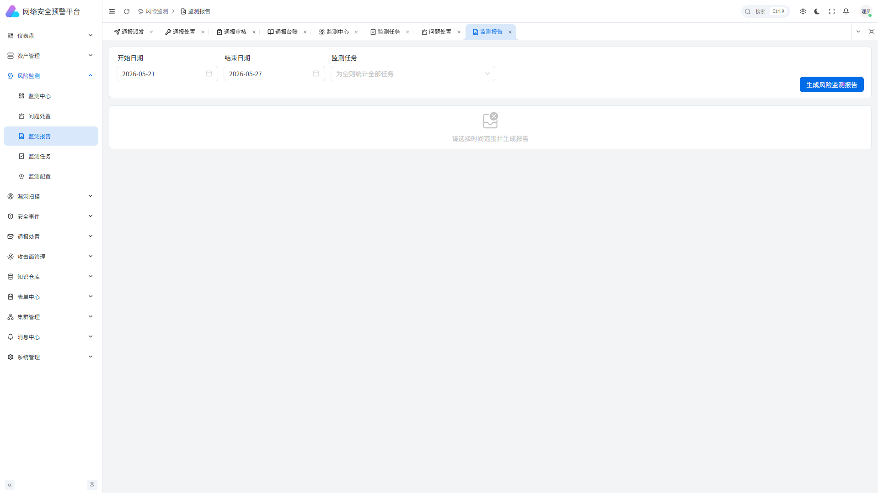
图：监测报告页面

第8章 攻击面管理
攻击面管理（ASM）模块提供从外部视角发现组织暴露在互联网上的资产和服务。通过主动探测和空间搜索引擎，帮助发现影子资产、未知服务和潜在攻击入口。

8.1 安全态势
安全态势页面综合展示资产安全状况，包括高危资产分布、风险趋势、安全评分等指标。
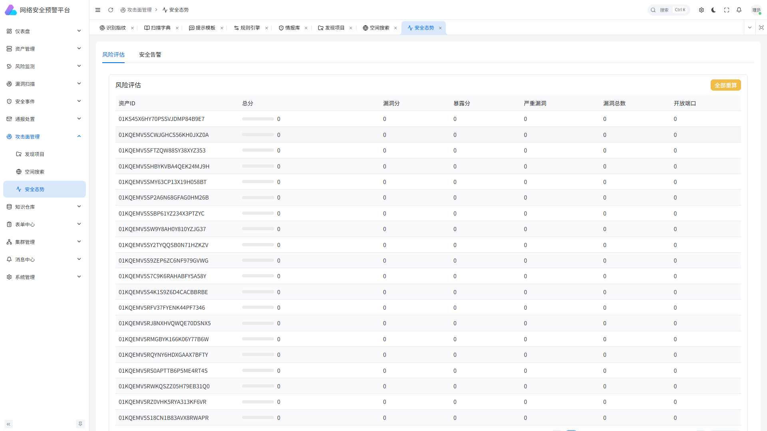
图：安全态势总览

8.2 空间搜索
集成多个网络空间搜索引擎（如 Fofa、Shodan、ZoomEye 等），在统一界面中搜索互联网暴露资产。支持查询语法高亮和结果导入资产台账。
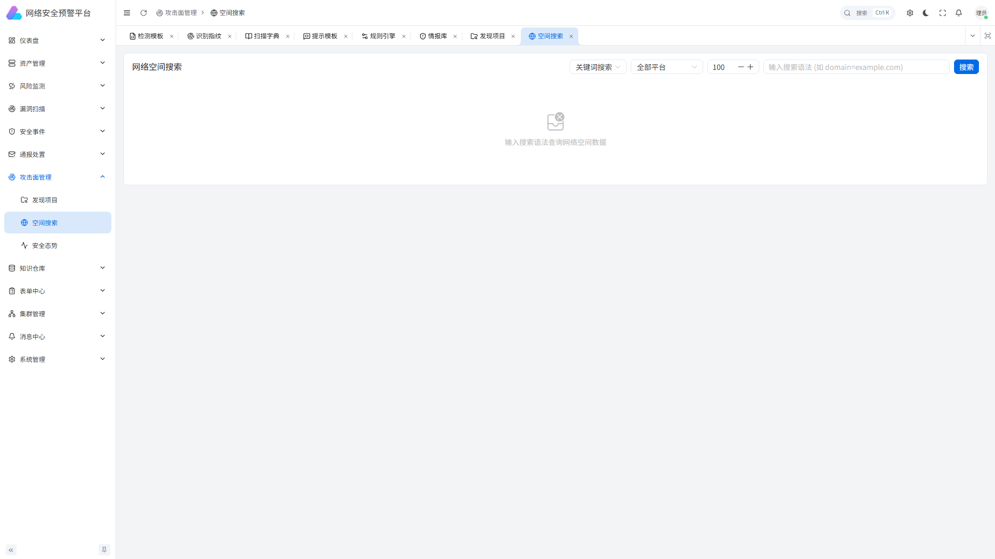
图：网络空间搜索页面

8.3 发现项目
创建攻击面发现项目，配置目标域名/IP范围，系统自动执行子域名枚举、端口扫描、服务识别等探测任务。
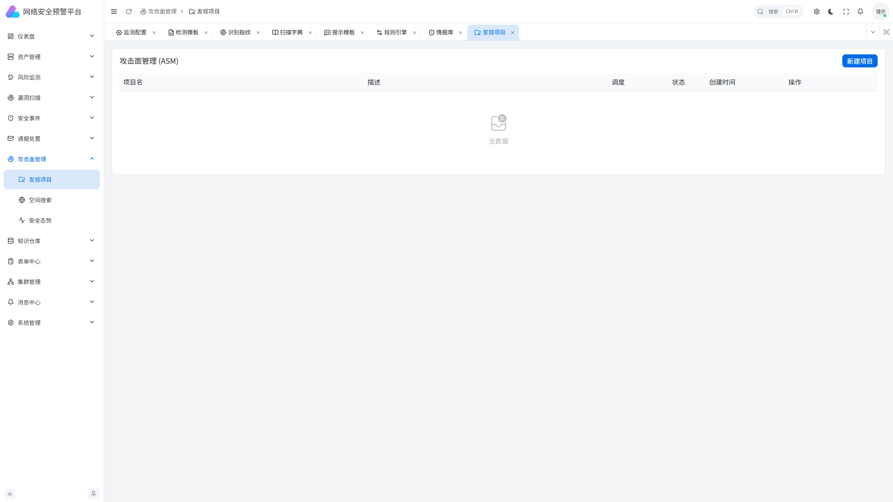
图：攻击面发现项目列表
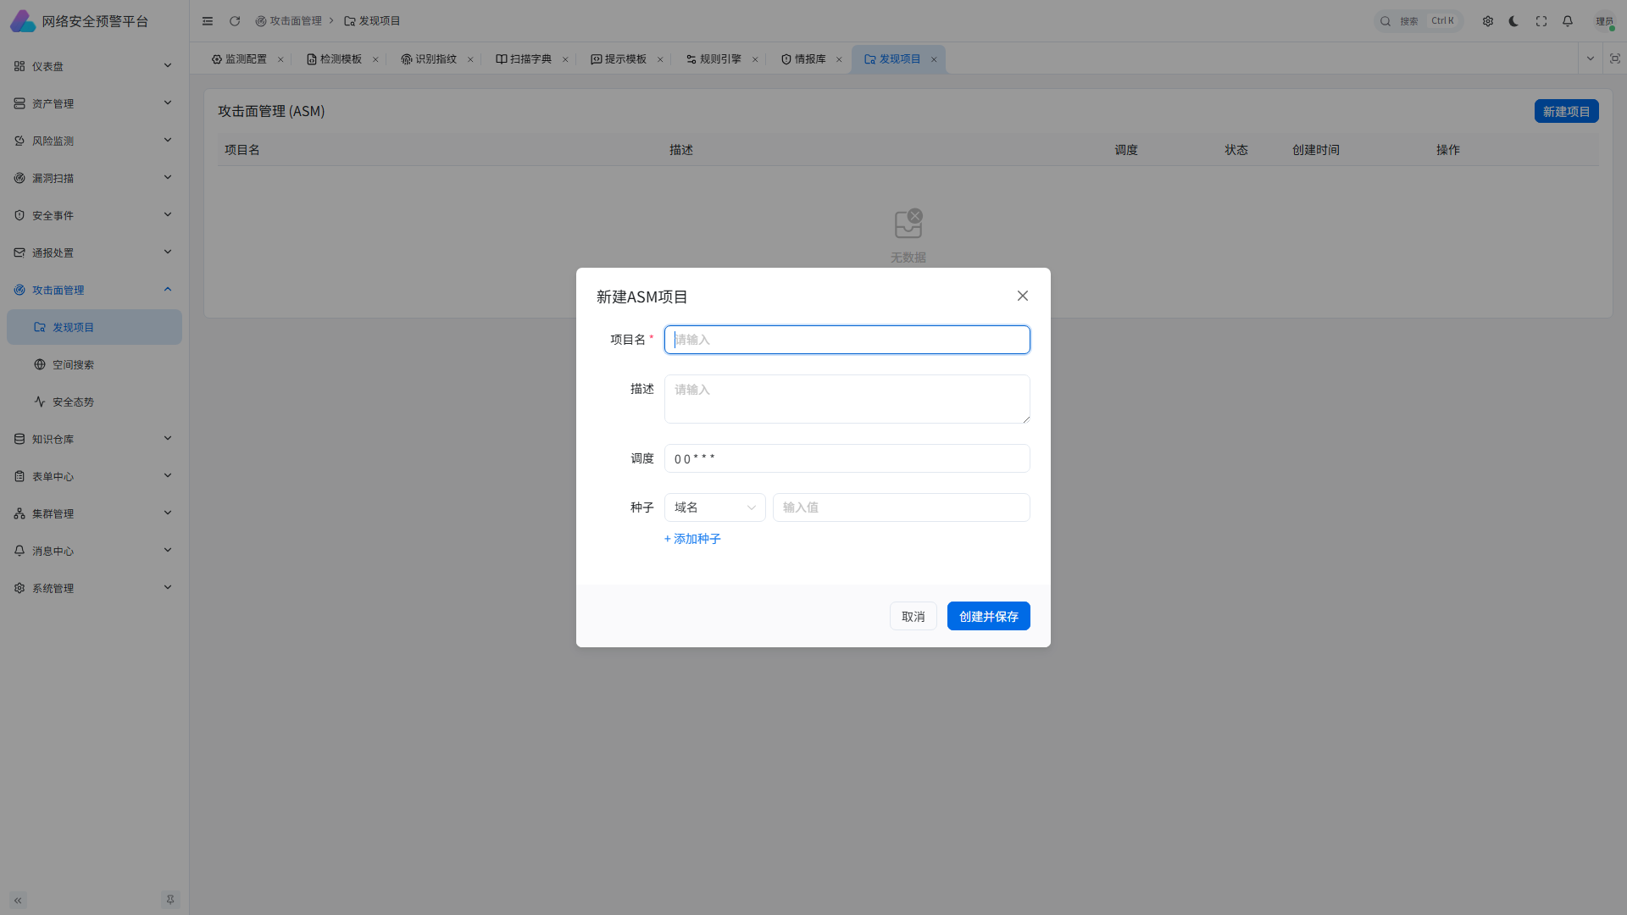
图：新建攻击面项目弹窗

第9章 知识仓库

9.1 检测模板（PoC 管理）
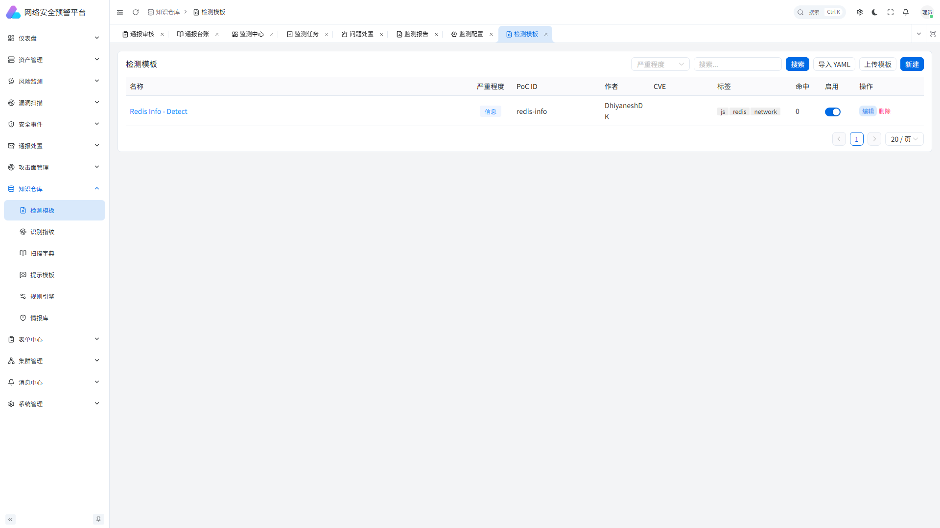
图：检测模板列表
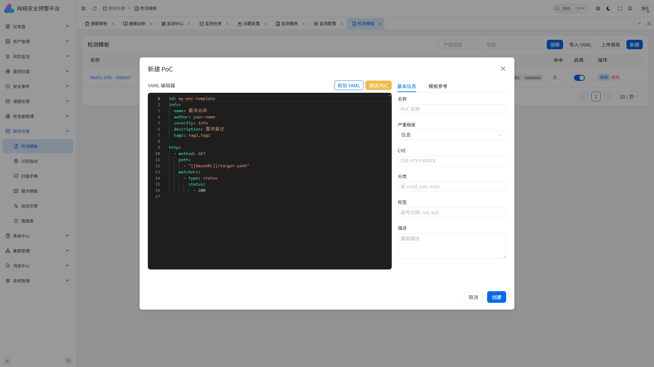
图：新建检测模板弹窗

9.1.1 字段说明
字段 | 类型 | 说明
poc_id | 字符串(200) | PoC 标识（唯一）
name | 字符串(500) | 模板名称
author | 字符串(200) | 作者
severity | 字符串(20) | 严重程度
category | 字符串(100) | 分类
content | 文本 | PoC 内容（YAML）
format | 字符串(20) | 格式（yaml/json）
cve/cwe/cvss | 字符串 | 关联 CVE/CWE 编号和 CVSS 评分
enabled | 布尔 | 是否启用
verified | 布尔 | 是否已验证
hit_count | 整数 | 命中次数

9.1.2 操作说明
步骤 1：进入「知识仓库 → 检测模板」
步骤 2：点击「批量导入」可上传 ZIP 压缩包或 YAML/YML 文件
步骤 3：系统自动解析文件内容，提取 PoC 信息
步骤 4：支持在线编辑、启用/禁用、删除操作

9.2 扫描字典
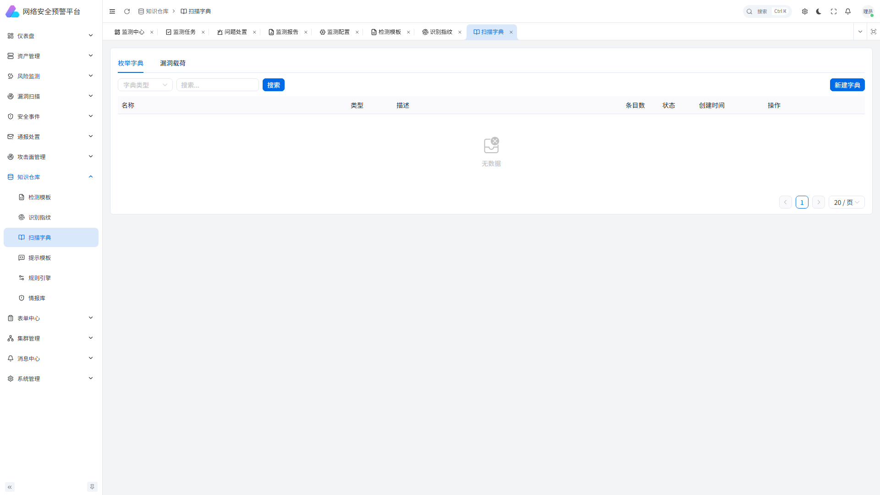
图：扫描字典列表
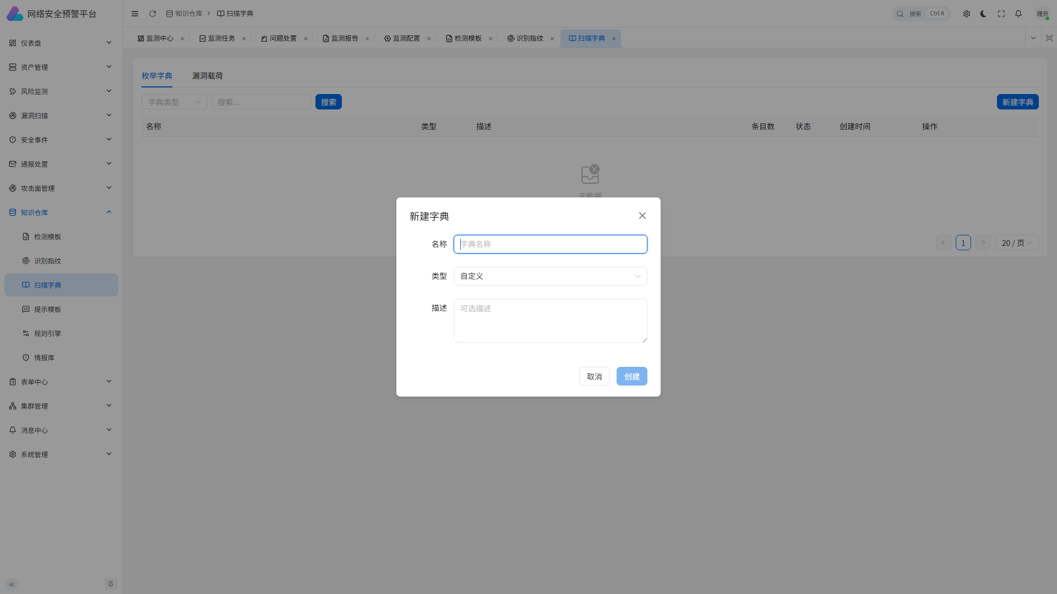
图：新建扫描字典弹窗
字典类型 | 英文标识 | 说明
子域名字典 | subdomain | 子域名枚举爆破字典
目录路径字典 | dirpath | 目录扫描路径字典
用户名字典 | username | 弱口令用户名字典
密码字典 | password | 弱口令密码字典
UserAgent 字典 | useragent | 请求 User-Agent 池
漏洞载荷 | payload | 漏洞检测 Payload
匹配模式 | pattern | 正则匹配模式库
配置字典 | config | 扫描模块配置

9.3 识别指纹
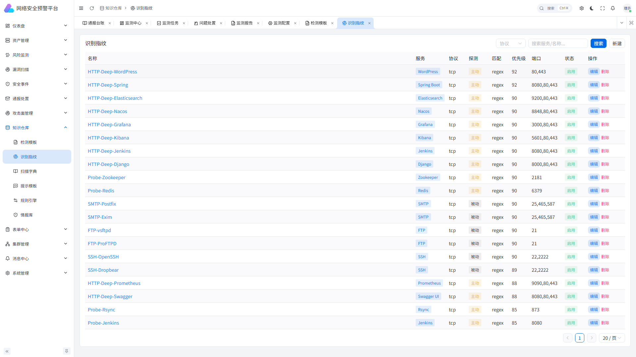
图：识别指纹列表
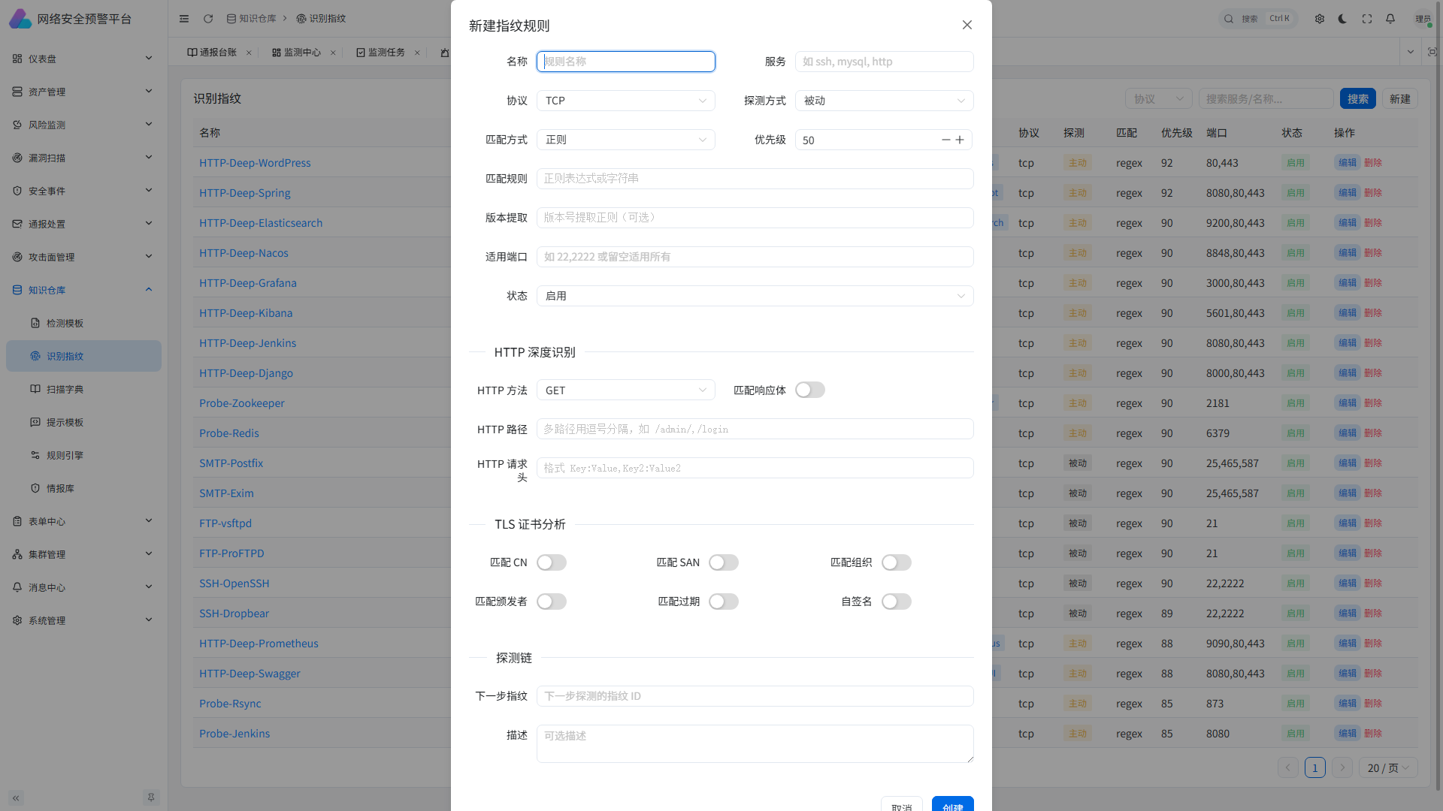
图：新建识别指纹弹窗
字段 | 类型 | 说明
name | 字符串(128) | 指纹名称
service | 字符串(64) | 目标服务
protocol | 字符串(16) | 协议：tcp/udp
probe_type | 字符串(16) | 探测类型：passive（被动）/active（主动）
match_type | 字符串(16) | 匹配类型：regex/word/hex/header/path/tls
match_rule | 文本 | 匹配规则
priority | 整数 | 优先级（1-100）

9.4 提示模板
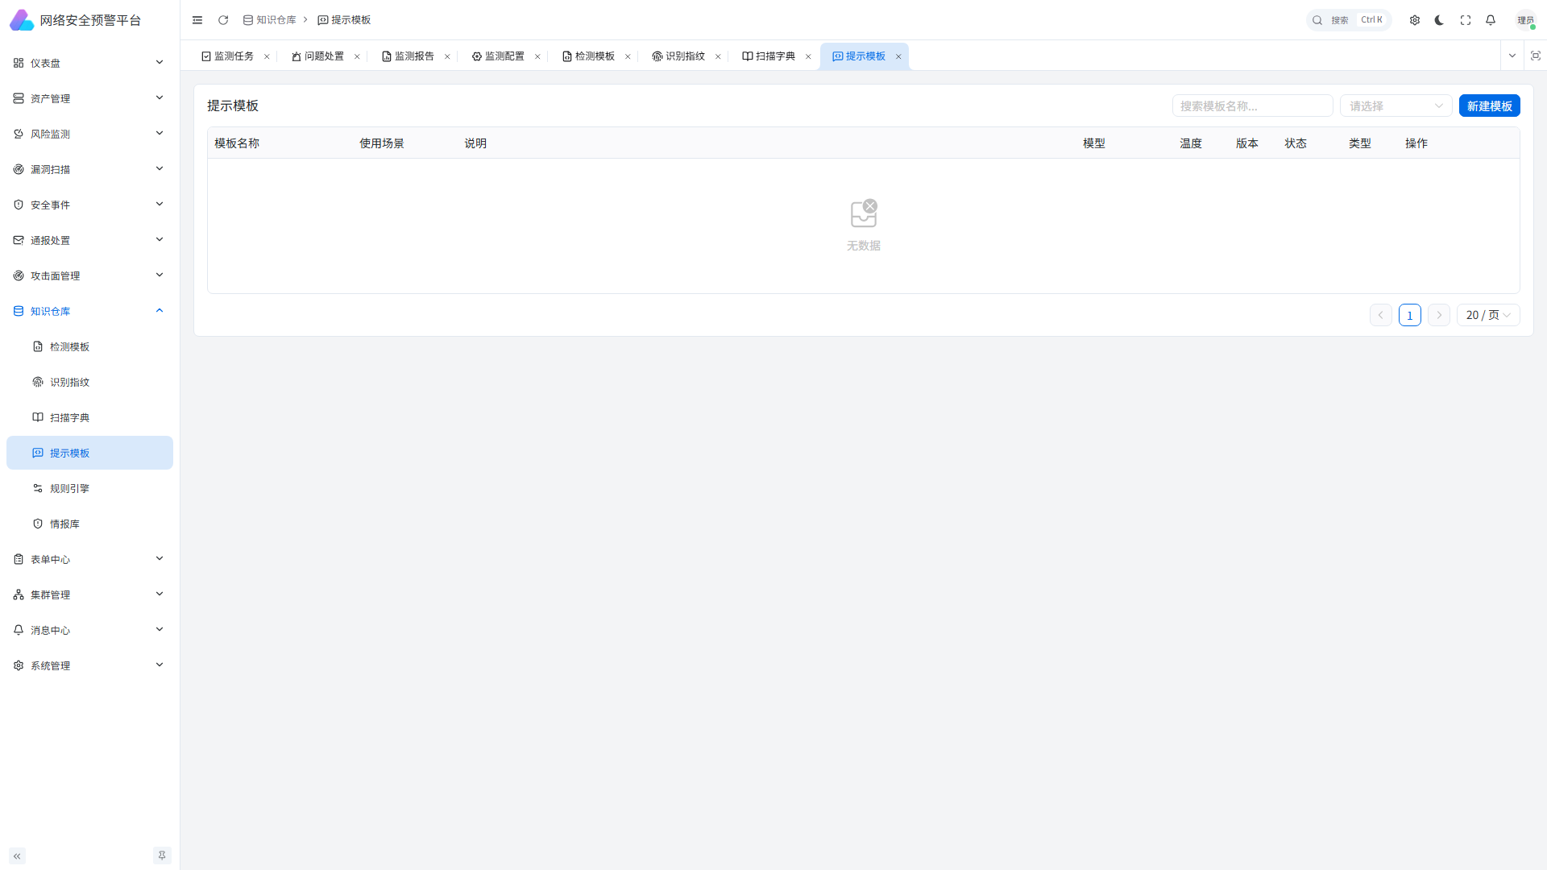
图：提示模板列表
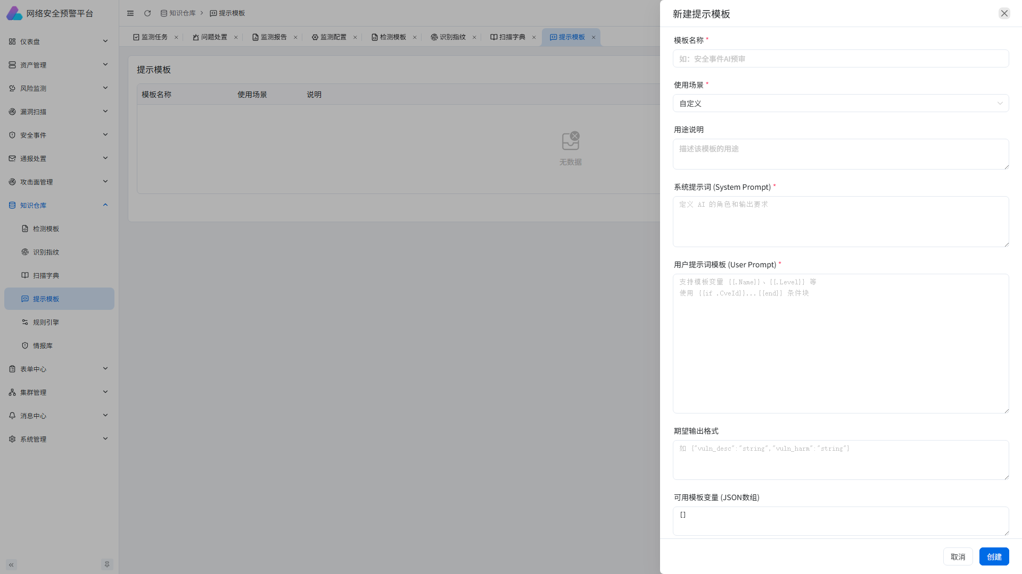
图：新建提示模板弹窗
字段 | 类型 | 说明
name | 字符串(100) | 模板名称（唯一）
scene | 字符串(50) | 使用场景：ai_preaudit/ai_classify/intel_analysis/custom
system_prompt | 文本 | 系统提示词
user_prompt | 文本 | 用户提示词模板（支持 {{.变量}} 占位）
output_format | 文本 | 期望输出格式
variables | 字符串(1000) | 可用变量列表
model_name | 字符串(100) | 指定模型名称
temperature | 浮点数 | 生成温度（0-1）
max_tokens | 整数 | 最大输出 Token 数
enabled | 布尔 | 是否启用
is_builtin | 布尔 | 是否内置模板

9.5 规则引擎
规则引擎管理站点监测使用的各类检测规则和字典数据：
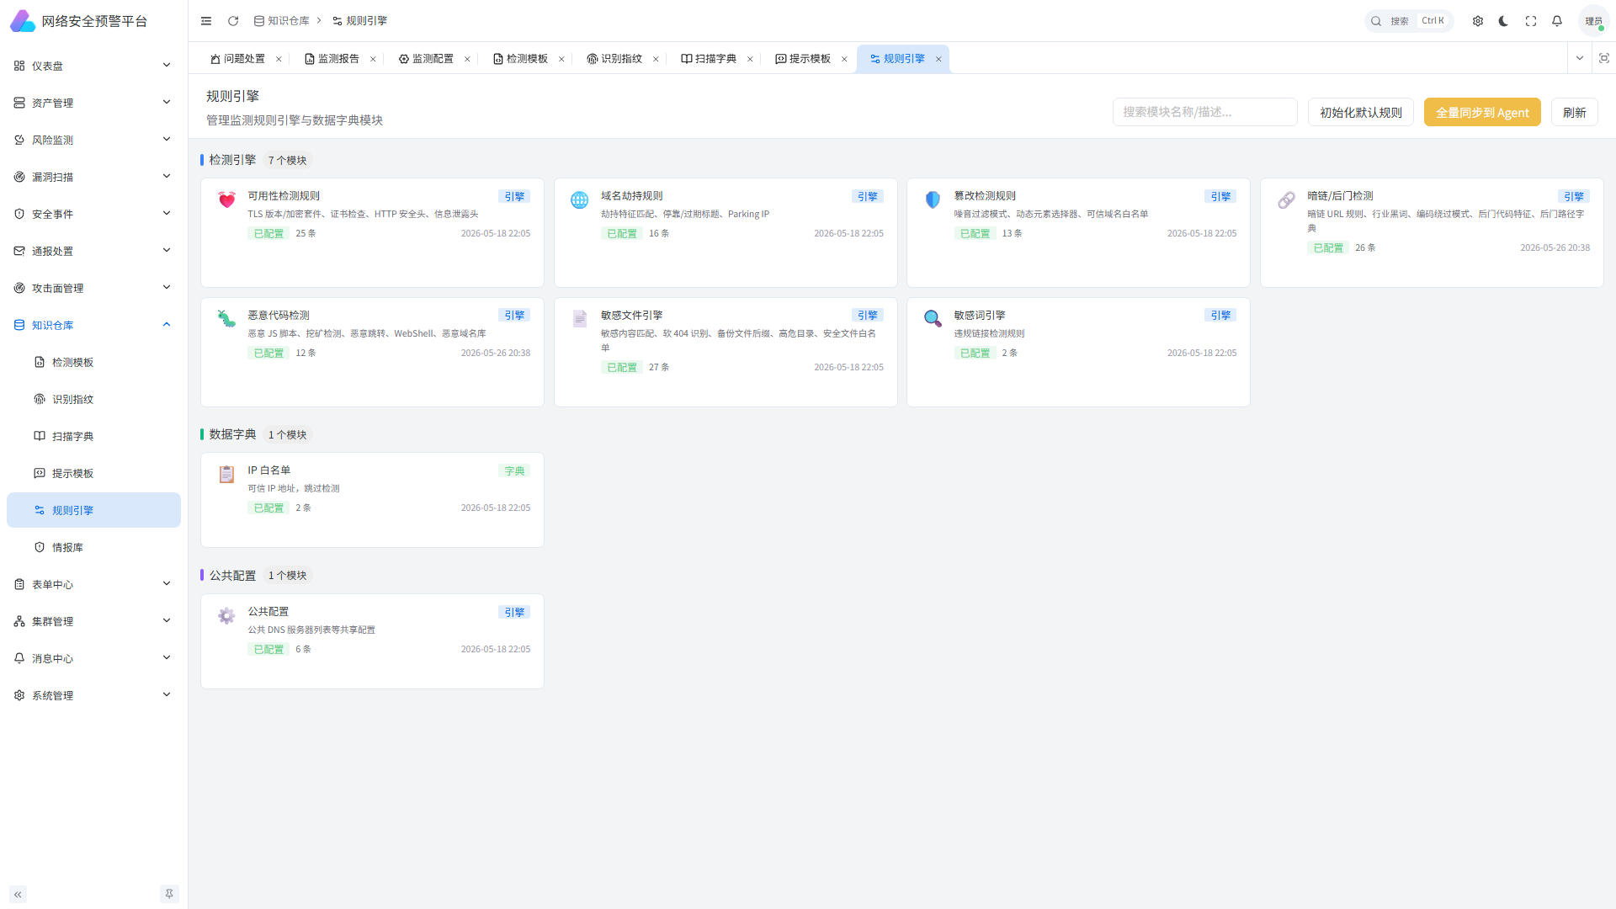
图：规则引擎页面
模块 | 说明
可用性检测规则 | TLS版本/加密套件、证书检查、HTTP安全头
域名劫持规则 | 劫持特征匹配、停靠/过期标题、Parking IP
篡改检测规则 | 噪音过滤模式、动态元素选择器、可信域名白名单
暗链/后门检测 | 暗链URL规则、行业黑词、后门代码特征
恶意代码检测 | 恶意JS脚本、挖矿检测、WebShell
敏感文件引擎 | 敏感内容匹配、备份文件后缀、高危目录
敏感词引擎 | 违规链接检测规则
IP白名单 | 可信IP地址，跳过检测

9.6 威胁情报库
情报库模块聚合来自多个数据源的漏洞情报（CVE）和威胁指标（IoC），提供情报搜索、统计和关联分析功能。
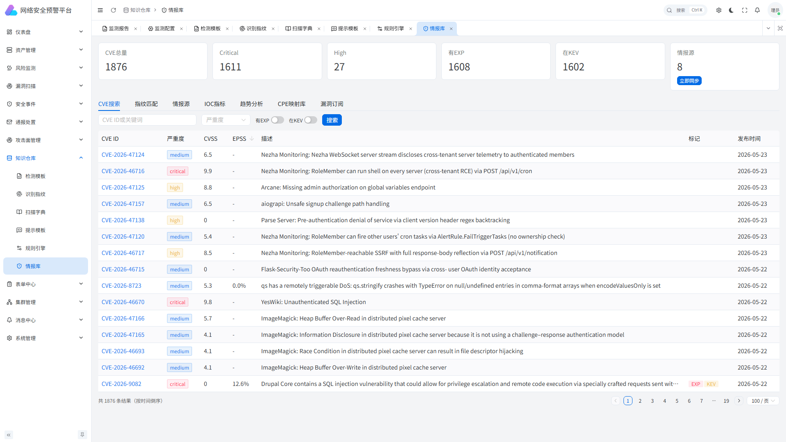
图：威胁情报库页面

第10章 系统管理

10.1 集群管理
管理分布式扫描节点的注册、状态监控和任务调度。
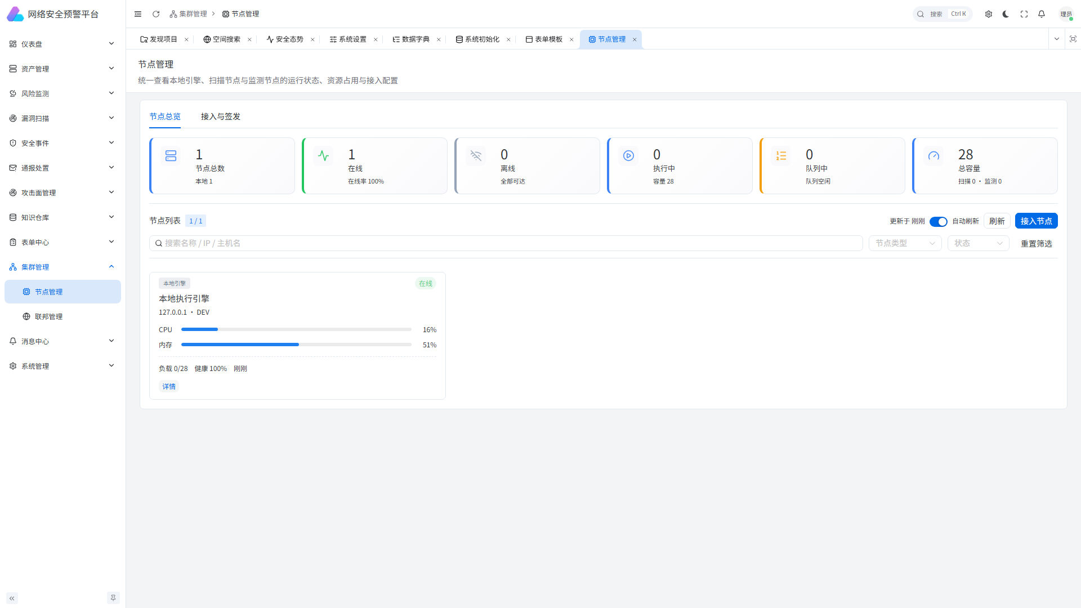
图：集群节点管理
信息项 | 说明
节点ID | 节点唯一标识
节点版本 | 扫描引擎版本
IP地址 | 节点网络地址
CPU/内存使用率 | 实时资源使用情况
运行中任务 | 当前正在执行的任务数
队列任务 | 等待执行的任务数
最大并发 | 节点支持的最大并发数
累计完成 | 历史完成任务总数

10.2 系统配置
系统全局配置项管理，包括扫描参数、通知设置等。
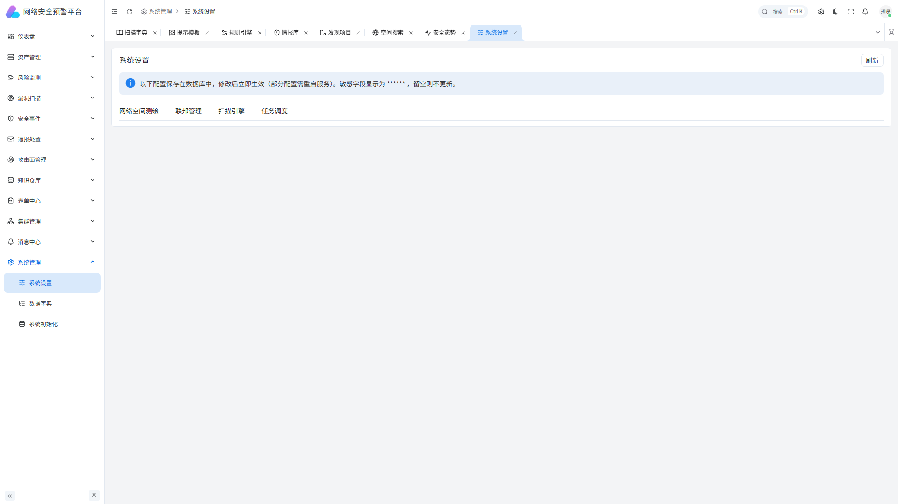
图：系统设置页面

10.3 系统数据字典
管理系统中使用的各类枚举值、下拉选项等数据字典。
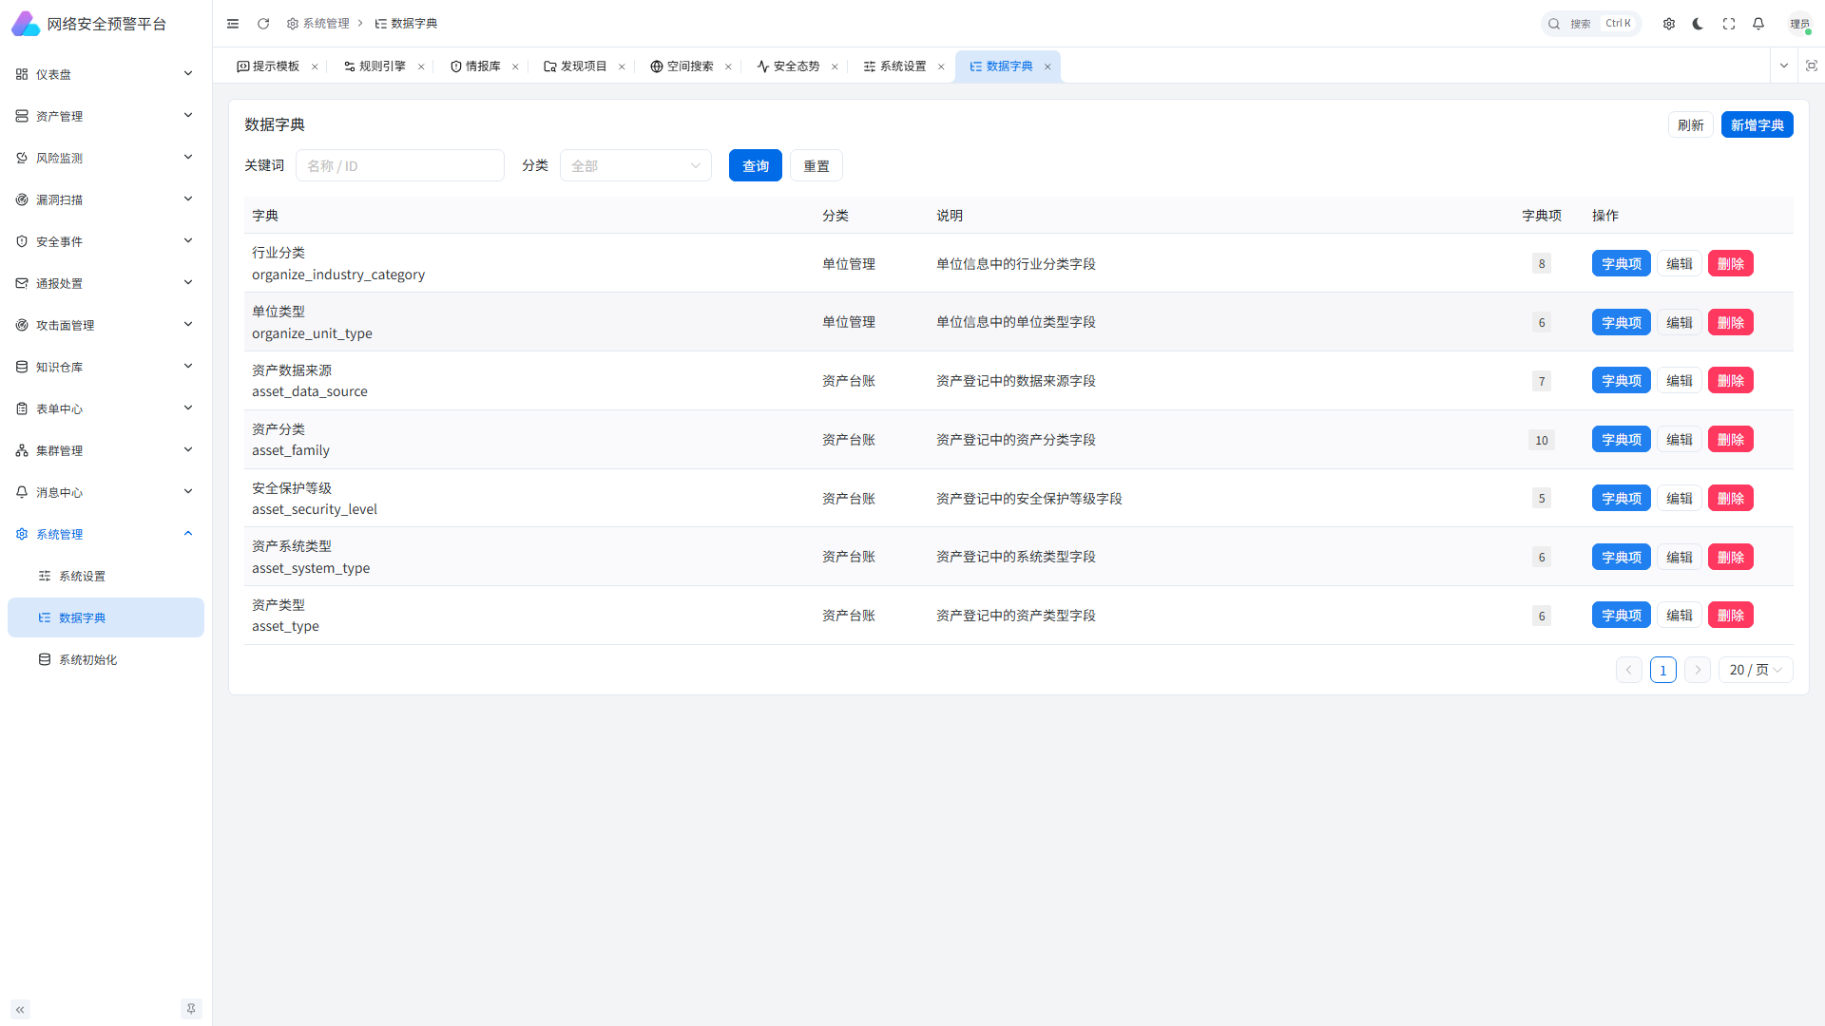
图：系统字典管理

10.4 表单设计器
可视化表单设计工具，用于配置通报处置等业务流程的动态表单。
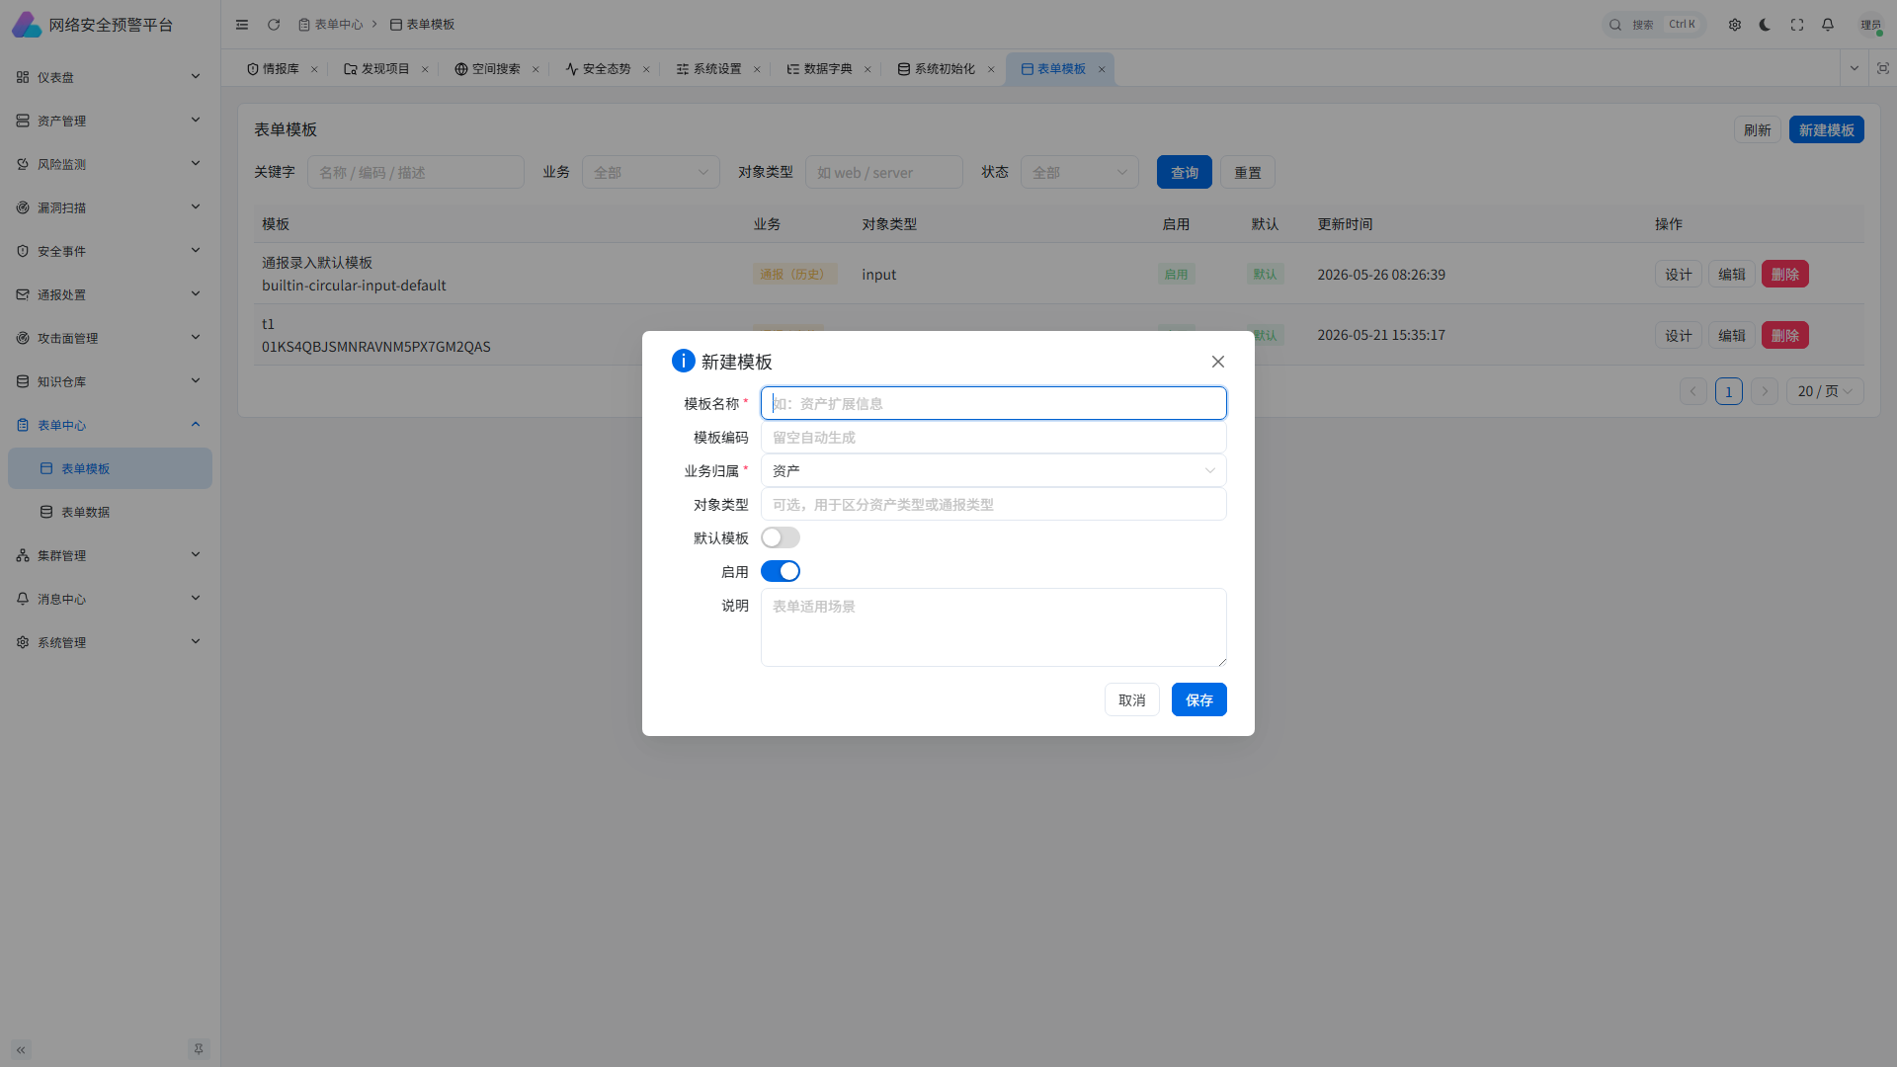
图：创建表单模板弹窗
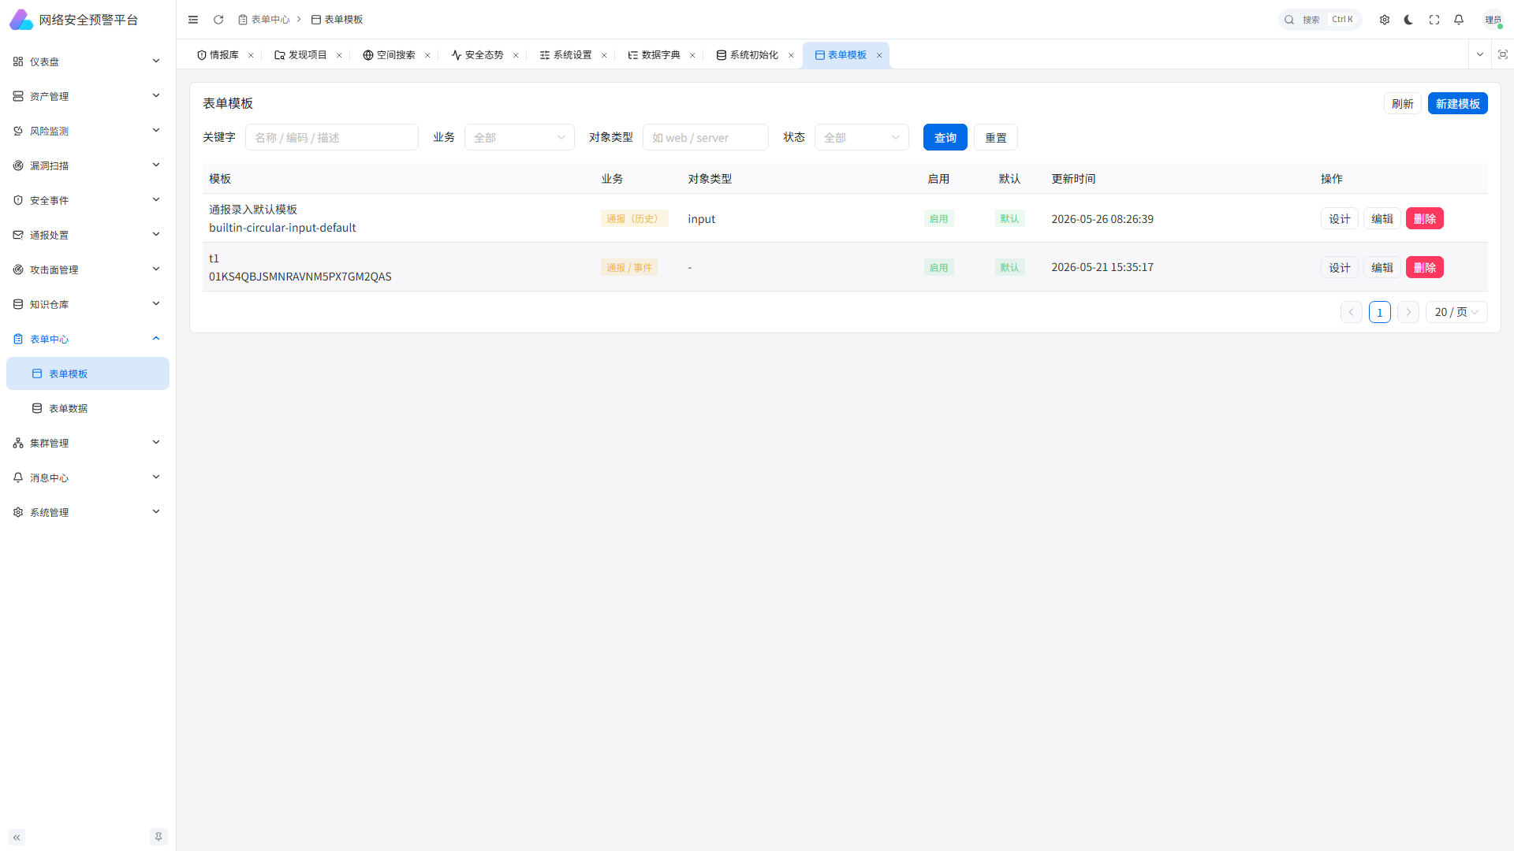
图：表单模板列表

10.5 系统初始化
步骤 1：管理员进入「系统管理 → 系统初始化」
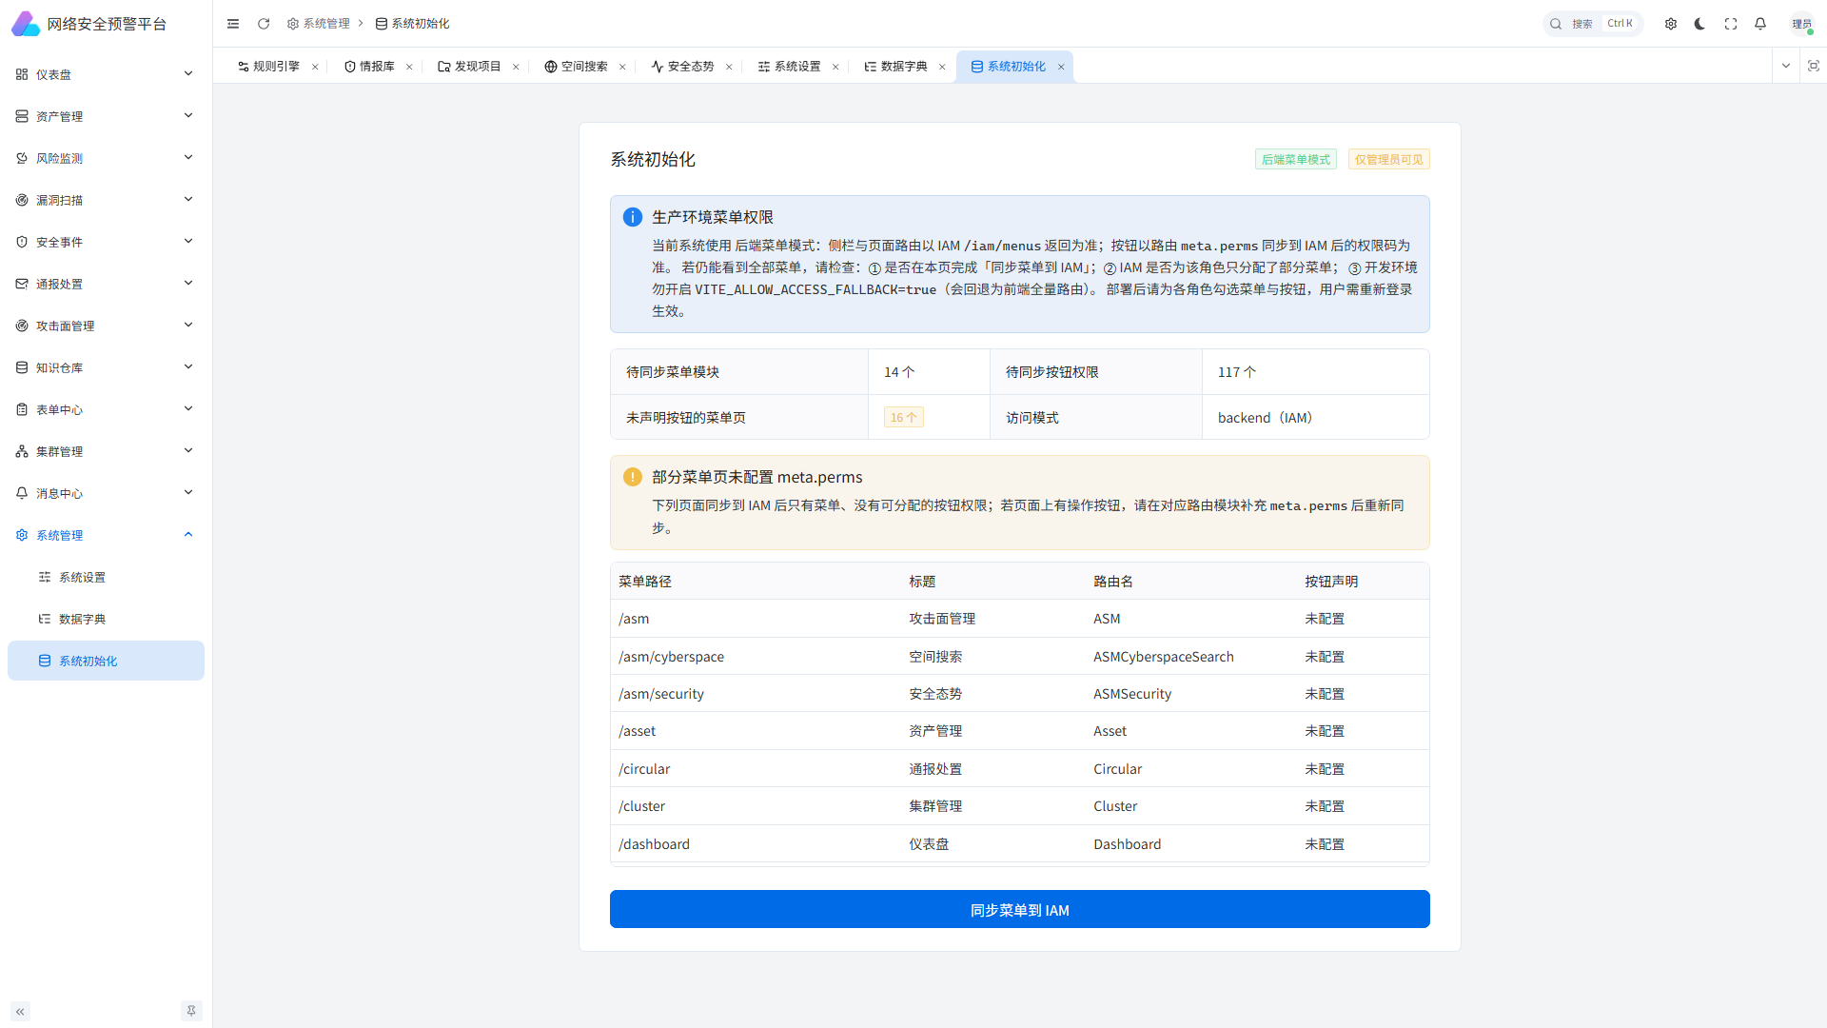
图：系统初始化页面
步骤 2：点击「同步前端菜单到 IAM」按钮
步骤 3：系统自动收集前端路由定义和权限声明
步骤 4：同步菜单和权限码到 IAM 平台
步骤 5：同步成功后，可在 IAM 中进行细粒度权限配置
⚠️ 注意：系统初始化是将菜单和权限同步到 IAM 的必要操作，部署后务必执行。

10.6 联邦管理
联邦管理用于分布式多节点部署场景，子节点通过注册码接入主节点，实现统一调度和数据汇总。
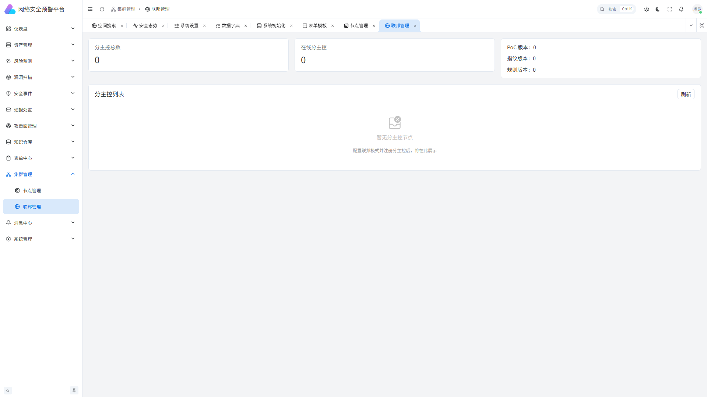
图：联邦节点管理

10.7 通知列表
通知列表展示系统推送给当前用户的所有通知消息，包括扫描完成、漏洞告警、通报提醒、审批通知等。支持一键已读和筛选过滤。
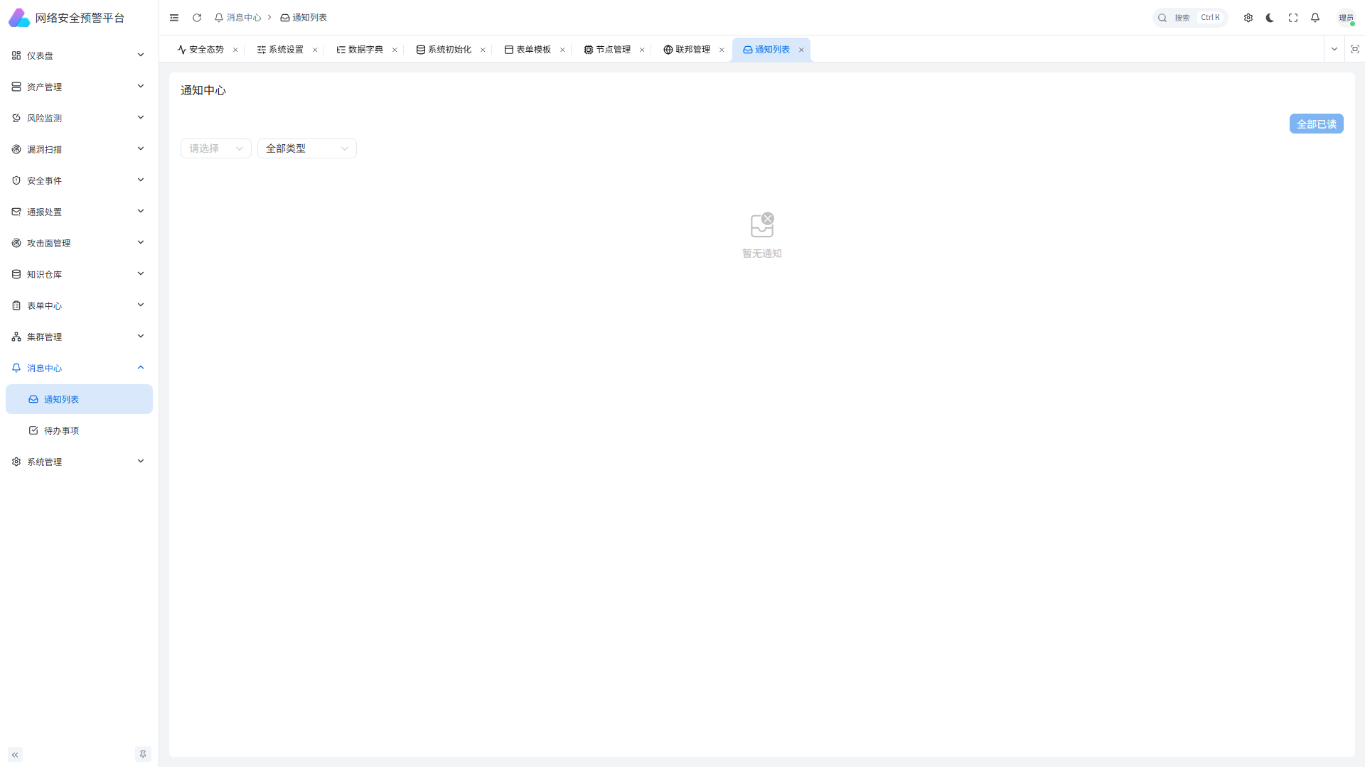
图：通知列表页面

10.8 待办事项
待办事项模块管理用户的待处理工作，支持创建、标记完成、设置优先级和截止日期。来自工作流或通报的待办也会自动推送到此处。
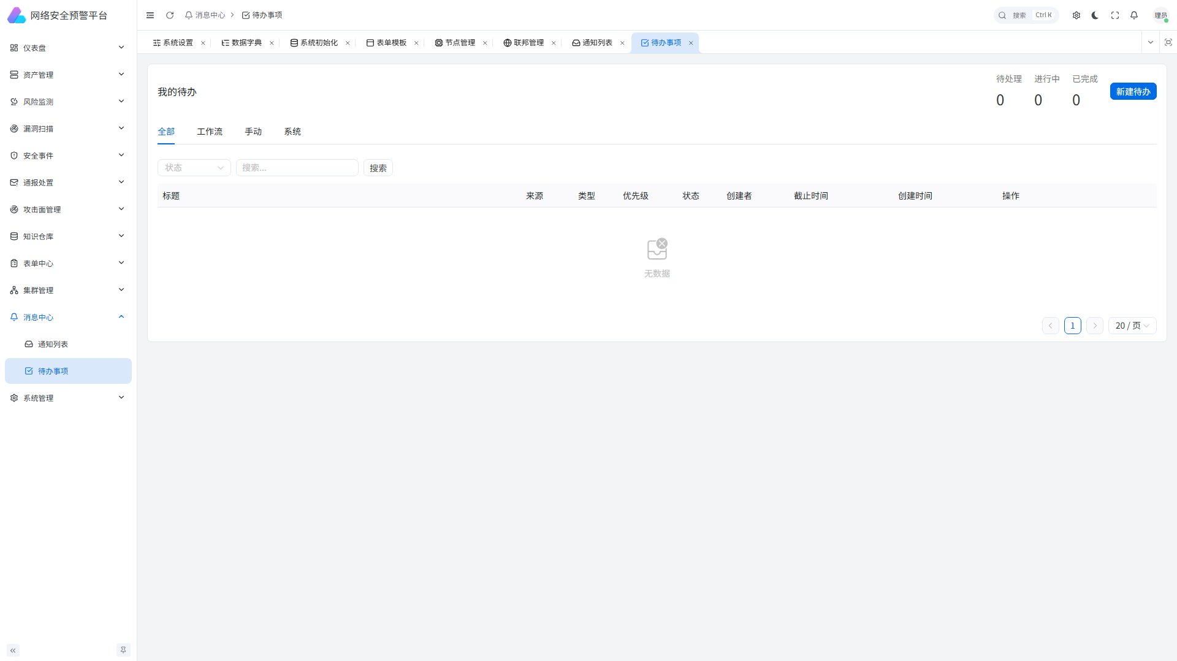
图：待办事项列表
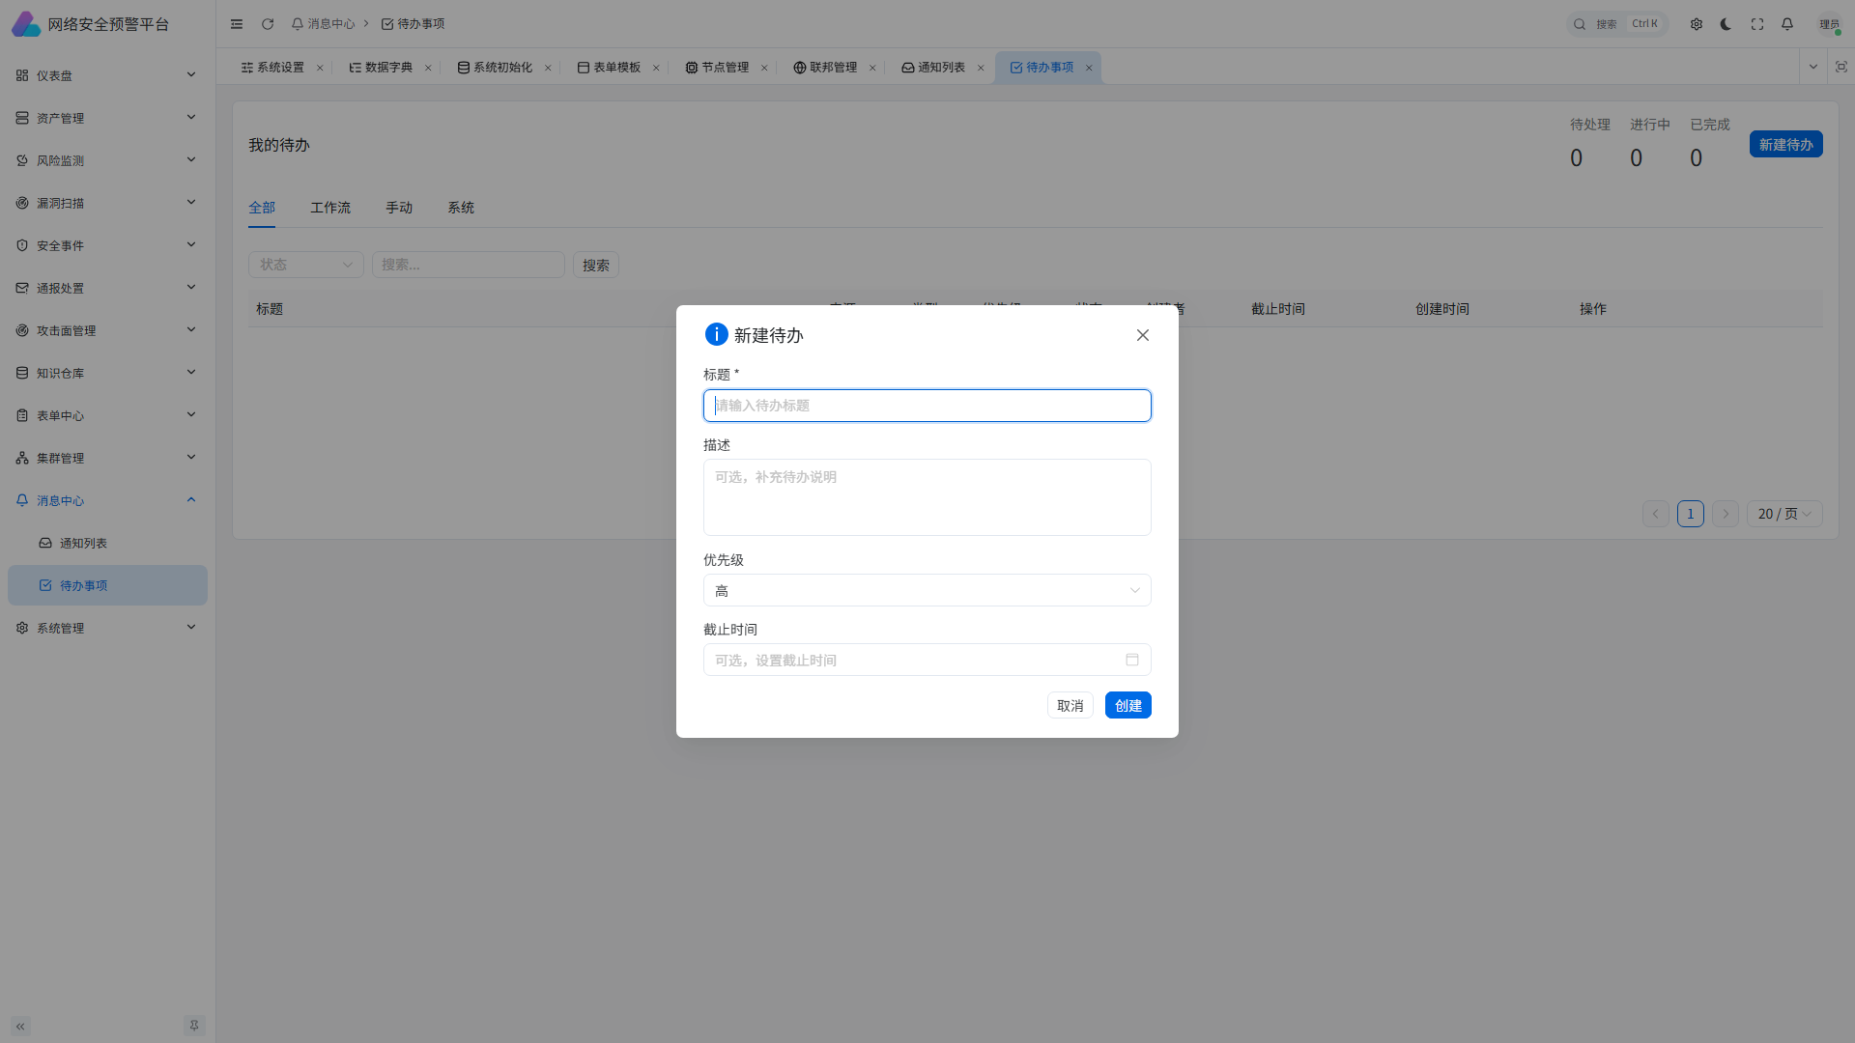
图：创建待办事项弹窗

第11章 权限与角色矩阵

11.1 权限体系说明
系统采用基于 IAM 的 RBAC（基于角色的访问控制）权限模型。权限从路由路径自动推导，格式为「模块:页面:操作」。例如：asset:list:create 表示资产列表页面的创建权限。
权限层级 | 说明 | 示例
菜单权限 | 控制菜单是否可见 | asset（资产管理菜单）
页面权限 | 控制页面是否可访问 | asset:list（资产列表页面）
按钮权限 | 控制按钮/操作是否可用 | asset:list:create（新建资产按钮）
数据权限 | 控制可查看的数据范围 | 仅本组织数据 / 全部数据

11.2 数据权限范围
范围级别 | 数值 | 说明
全部数据 | 1 | 可查看所有组织的数据
本组织及下属 | 2 | 本组织和所有下属组织的数据
仅本组织 | 3 | 只看本组织数据
本部门及下属 | 4 | 本部门和所有下属部门的数据
仅本部门 | 5 | 只看本部门数据
仅本人 | 999 | 只看自己创建的数据

11.3 功能权限矩阵
以下为各模块功能与操作权限的对照表（✓ = 有权限）：
功能模块 | 查看 | 创建 | 编辑 | 删除 | 导入 | 导出 | 审核
仪表盘 | ✓ | — | — | — | — | ✓ | —
资产列表 | ✓ | ✓ | ✓ | ✓ | ✓ | ✓ | —
资产分组 | ✓ | ✓ | ✓ | ✓ | — | — | —
资产发现 | ✓ | ✓ | — | — | — | — | —
资产核查 | ✓ | ✓ | ✓ | — | — | ✓ | ✓
扫描任务 | ✓ | ✓ | — | ✓ | — | — | —
漏洞列表 | ✓ | — | ✓ | ✓ | — | ✓ | —
定时任务 | ✓ | ✓ | ✓ | ✓ | — | — | —
安全事件 | ✓ | ✓ | ✓ | ✓ | ✓ | ✓ | —
通报处置 | ✓ | ✓ | ✓ | — | — | ✓ | ✓
站点监测 | ✓ | ✓ | ✓ | ✓ | — | ✓ | —
检测模板 | ✓ | ✓ | ✓ | ✓ | ✓ | — | —
扫描字典 | ✓ | ✓ | ✓ | ✓ | — | — | —
识别指纹 | ✓ | ✓ | ✓ | ✓ | — | — | —
提示模板 | ✓ | ✓ | ✓ | ✓ | — | — | —
规则引擎 | ✓ | — | ✓ | — | — | — | —
集群管理 | ✓ | — | ✓ | ✓ | — | — | —
系统配置 | ✓ | — | ✓ | — | — | — | —
系统初始化 | ✓ | — | — | — | — | — | —

11.4 默认角色建议
角色 | 权限范围 | 适用场景
超级管理员 | 全部功能 + 全部数据 | 系统管理和配置
安全管理员 | 资产+漏洞+事件+通报+监测 (CRUD) + 全部数据 | 安全运营
扫描操作员 | 扫描任务+漏洞查看 + 本组织数据 | 日常扫描执行
资产管理员 | 资产管理全部功能 + 本组织数据 | 资产台账维护
审计员 | 只读查看全部模块 + 全部数据 | 安全审计
组织管理员 | 通报+资产核查 + 本组织及下属数据 | 组织级管理

第12章 错误码与异常处理

12.1 HTTP 状态码
状态码 | 含义 | 处理建议
200 | 请求成功 | 正常
400 | 请求参数错误 | 检查请求参数格式和必填项
401 | 未认证 | Token 过期或无效，重新登录
403 | 无权限 | 当前角色无该操作权限，联系管理员分配
404 | 资源不存在 | ID 或路径有误，检查请求路径
409 | 资源冲突 | 重复创建，检查唯一性约束
422 | 参数校验失败 | 字段格式或范围不满足要求
429 | 请求过于频繁 | 触发限流，稍后重试
500 | 服务器内部错误 | 联系运维人员查看日志
502/503 | 服务不可用 | 后端服务重启中，稍后重试

12.2 业务错误码
错误场景 | 响应示例 | 说明
参数缺失 | {"code": 400, "msg": "缺少必填参数"} | 必填字段未传
资源不存在 | {"code": 404, "msg": "记录不存在"} | 查询的 ID 无效
操作失败 | {"code": 500, "msg": "操作失败: xxx"} | 后端处理异常
无权操作 | {"code": 403, "msg": "权限不足"} | 角色缺少该操作权限
扫描任务失败 | task.error_msg 字段 | 查看任务详情的 error_msg

12.3 常见问题排查
问题 | 可能原因 | 解决方案
登录后页面空白 | 前端资源未正确加载 | 清除浏览器缓存，硬刷新(Ctrl+Shift+R)
按钮灰色/不可见 | 缺少对应权限 | 联系管理员在IAM中分配按钮权限
扫描任务一直 pending | 无可用扫描节点 | 检查集群管理中节点状态
导入文件失败 | 文件格式不符合模板 | 重新下载模板，检查必填列
站点监测无数据 | Agent 未启动或断连 | 检查监测 Agent 状态和 NATS 连接
页面报 401 | Token 过期 | 重新登录或检查 IAM 服务状态

第13章 系统对接与 API 指南

13.1 认证方式
所有 API 请求需要通过 IAM OAuth2 认证。获取 Token 后在请求头中携带：
Authorization: Bearer <access_token>
认证方式 | 适用场景 | 说明
SSO 登录 | 浏览器前端 | IAM OAuth2 授权码流程 + PKCE
Client Credentials | 后端服务对接 | 使用 client_id + client_secret 获取 Token
Token Relay | 子系统间调用 | IAM Token Relay 模式透传用户 Token

13.2 核心 API 端点
模块 | 方法 | 路径 | 说明
资产 | GET | /api/assets | 获取资产列表（分页）
资产 | POST | /api/assets | 创建资产
资产 | GET | /api/assets/:id | 获取资产详情
资产 | PUT | /api/assets/:id | 更新资产
资产 | DELETE | /api/assets/:id | 删除资产
扫描 | GET | /api/tasks | 获取任务列表
扫描 | POST | /api/tasks | 创建扫描任务
扫描 | GET | /api/tasks/:id | 获取任务详情
漏洞 | GET | /api/vulns | 获取漏洞列表
漏洞 | GET | /api/vulns/:id | 获取漏洞详情
漏洞 | POST | /api/vulns/:id/fixed | 标记漏洞已修复
事件 | GET | /api/incidents | 获取事件列表
通报 | GET | /api/circulars | 获取通报列表
监测 | GET | /api/sitemonitor/targets | 获取监测目标列表
监测 | GET | /api/sitemonitor/executions | 获取执行记录

13.3 请求/响应格式
■ 列表查询请求（Query 参数）：
参数 | 类型 | 必填 | 说明
page | int | 否 | 页码，默认 1
page_size | int | 否 | 每页数量，默认 20
keyword | string | 否 | 关键词搜索
sort | string | 否 | 排序字段
order | string | 否 | 排序方向 asc/desc
■ 成功响应格式：
{
"code": 200,
"data": { ... },
"msg": "success"
}
■ 列表响应格式：
{
"code": 200,
"data": {
"list": [...],
"total": 100
}
}
■ 错误响应格式：
{
"code": 400,
"msg": "缺少必填参数"
}

第14章 部署与运维指南

14.1 部署架构
系统采用前后端一体化部署方案，编译后为单一 Go 二进制文件，内嵌前端静态资源。运行时依赖 MySQL、Redis，站点监测功能额外依赖 NATS JetStream。

14.2 环境要求
组件 | 最低版本 | 推荐配置 | 说明
操作系统 | Linux/macOS/Windows | Linux (Alpine/Ubuntu) | 生产推荐 Linux
CPU | 2核 | 4核+ | 扫描节点建议更高
内存 | 2GB | 4GB+ | 监测 Agent 占用较低
磁盘 | 20GB | 100GB+ | 主要存储扫描结果
MySQL | 8.0 | 8.0+ | 主数据库
Redis | 6.0 | 7.0+ | 缓存和会话
NATS | 2.9+ | 最新版 | 站点监测任务分发
Chromium | 自带 | 容器内已安装 | 截图和爬虫功能

14.3 配置文件说明
配置文件为 TOML 格式（config.toml）：
配置段 | 参数 | 说明 | 示例
[web] | host | 监听地址 | 0.0.0.0
[web] | port | 监听端口 | 8080
[web] | cert/key | HTTPS 证书路径
[db] | host/port | 数据库地址端口 | 127.0.0.1:3306
[db] | user/passwd | 数据库用户名密码 | —
[db] | dbname | 数据库名 | vulnerability
[db] | db-type | 数据库类型 | mysql
[db] | max-open-conn-count | 最大连接数 | 100
[iam] | base_url | IAM 服务地址 | https://iam.example.com
[iam] | client_id | IAM 应用 ID | —
[iam] | client_secret | IAM 应用密钥 | —
[iam] | path_prefix | IAM API 路径前缀 | /api
[sso] | callback_uri | SSO 回调地址 | https://scan.example.com/callback
[sso] | success_redirect | 登录成功跳转 | https://scan.example.com/
[sso] | cookie_secret | Cookie 签名密钥（≥16字节） | —
[nats] | url | NATS 服务地址 | nats://127.0.0.1:4222
[cluster] | public_master_url | 节点访问主控地址 | https://scan.example.com/api

14.4 Docker 部署
步骤 1：构建镜像：make all 或 .\\build.ps1 all
步骤 2：准备配置文件（prod.config.toml）并放入 docker/ 目录
步骤 3：构建容器：docker build --build-arg MODE=prod -t vulnscan:latest docker/
步骤 4：运行容器：docker run -d -p 8080:8080 vulnscan:latest
步骤 5：访问 https://your-server:8080 开始使用
⚠️ 注意：Docker 镜像基于 Alpine，已内置 Chromium 和中文字体。确保容器有足够内存（建议 ≥ 2GB）。

14.5 环境变量
变量名 | 说明 | 默认值
CHROME_BIN | Chromium 可执行路径 | /usr/bin/chromium-browser
VULNSCAN_METRICS_ENABLED | 是否启用 Prometheus 指标端点 | false

14.6 监控与健康检查
端点 | 方法 | 说明
/health | GET | 健康检查（包含数据库连接状态）
/metrics | GET | Prometheus 指标（需设置环境变量启用）

14.7 日常运维建议
运维项目 | 建议频率 | 说明
数据库备份 | 每日 | 备份 vulnerability 数据库
日志清理 | 每周 | 清理过期日志文件
扫描结果归档 | 每月 | 归档 3 个月前的扫描结果
证书续期 | 证书到期前30天 | 更新 HTTPS 证书
系统更新 | 季度/按需 | 更新系统版本和 PoC 库
节点状态检查 | 每日 | 监控集群节点在线状态
磁盘空间 | 每日 | 监控磁盘使用率（>80%告警）

第15章 模块间业务流转

15.1 资产 → 扫描 → 漏洞 闭环
步骤 1：资产管理录入/发现资产
步骤 2：创建扫描任务，选择目标资产
步骤 3：扫描引擎执行检测，发现漏洞自动关联到资产
步骤 4：在漏洞列表查看并处置（标记修复/忽略）
步骤 5：创建漏洞复测任务验证修复效果
步骤 6：资产风险评分根据漏洞情况自动更新

15.2 漏洞 → 事件 → 通报 流转
步骤 1：高危漏洞可升级为安全事件
步骤 2：安全事件经 AI 预审后人工确认
步骤 3：确认的事件可创建通报下发至相关组织
步骤 4：目标组织进行处置并上报
步骤 5：逐级审核通过后通报闭环

15.3 站点监测 → 告警 → 事件 联动
步骤 1：站点监测持续检测 6 大维度
步骤 2：检测到问题自动生成告警
步骤 3：根据配置可自动创建安全事件
步骤 4：告警通过邮件/钉钉/企业微信等渠道通知
步骤 5：处理人员在系统中处置问题

15.4 知识仓库支撑全链路
• 检测模板（PoC）→ 支撑漏洞扫描引擎的检测能力
• 扫描字典 → 提供子域名/目录/弱口令等枚举数据
• 识别指纹 → 支撑服务识别和 Web 指纹匹配
• 提示模板 → 驱动 AI 预审和分类分析
• 规则引擎 → 控制站点监测的检测逻辑
• 敏感词/文件库 → 站点监测的敏感内容检测基准

附录 A：术语表
术语 | 说明
PoC | Proof of Concept，漏洞验证代码
CVE | Common Vulnerabilities and Exposures，通用漏洞编号
CWE | Common Weakness Enumeration，通用弱点枚举
CVSS | Common Vulnerability Scoring System，漏洞评分系统
RBAC | Role-Based Access Control，基于角色的访问控制
IAM | Identity and Access Management，身份与访问管理
SSO | Single Sign-On，单点登录
PKCE | Proof Key for Code Exchange，OAuth2 安全增强
SLA | Service Level Agreement，服务水平协议
NATS | 云原生消息中间件
Simhash | 局部敏感哈希算法，用于网页篡改检测
Nuclei | 开源漏洞扫描引擎，PoC 模板格式
OWASP | 开放式Web应用安全项目

附录 B：快捷键
快捷键 | 功能
Ctrl + F | 页面内搜索
Ctrl + Shift + R | 硬刷新（清缓存）
F5 | 刷新当前页面
Esc | 关闭弹窗/抽屉

附录 C：联系支持
如遇到系统使用问题，请通过以下方式获取支持：
• 系统内「通知中心」查看系统公告
• 联系系统管理员获取权限分配
• 提交工单至运维团队处理技术问题

